Lese og forstå 1

1.

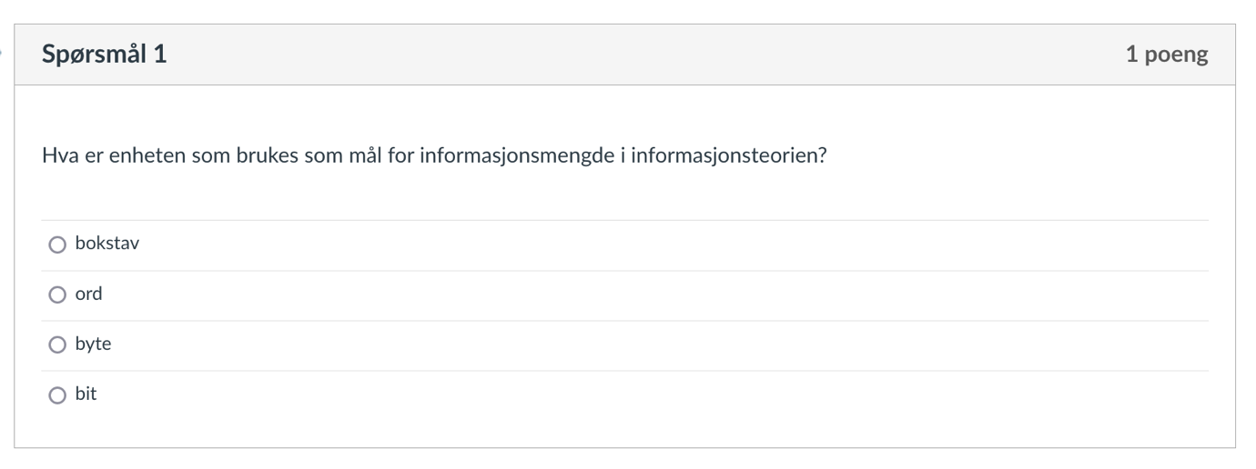

2.

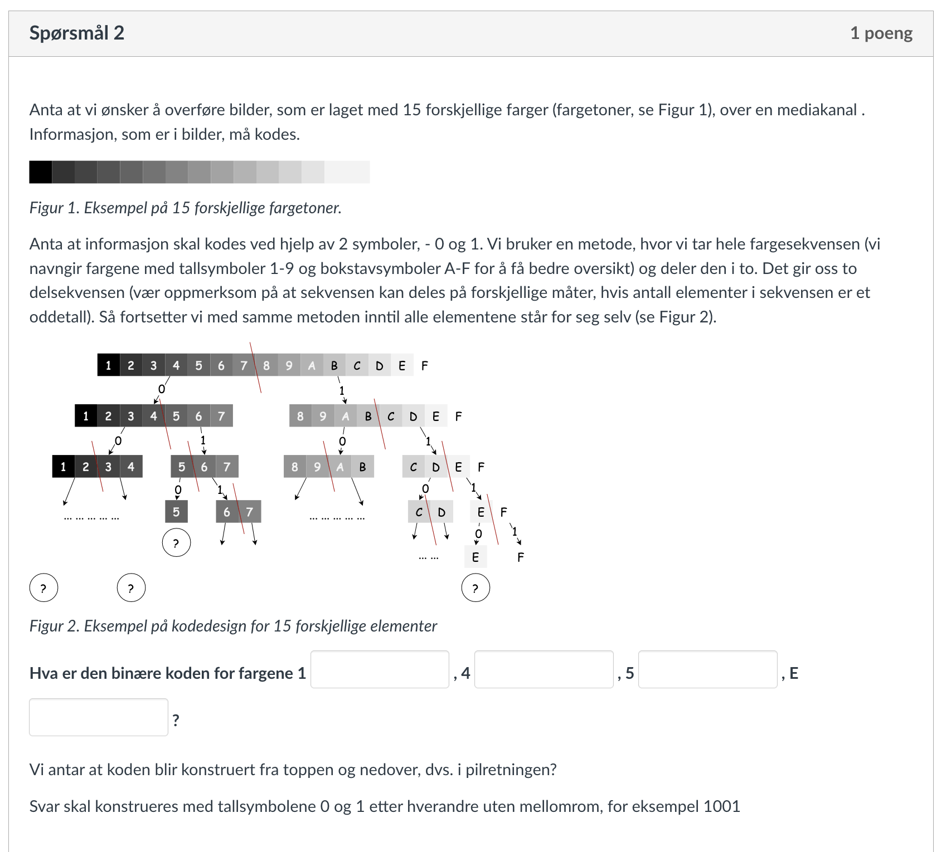

3.

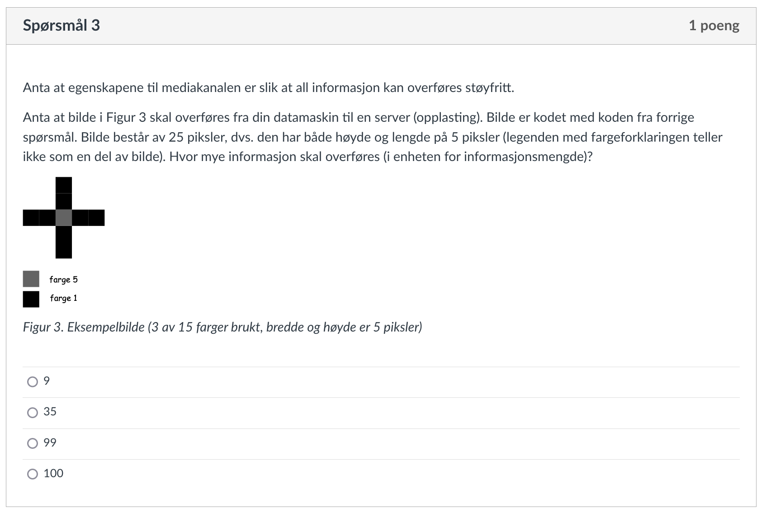

4.

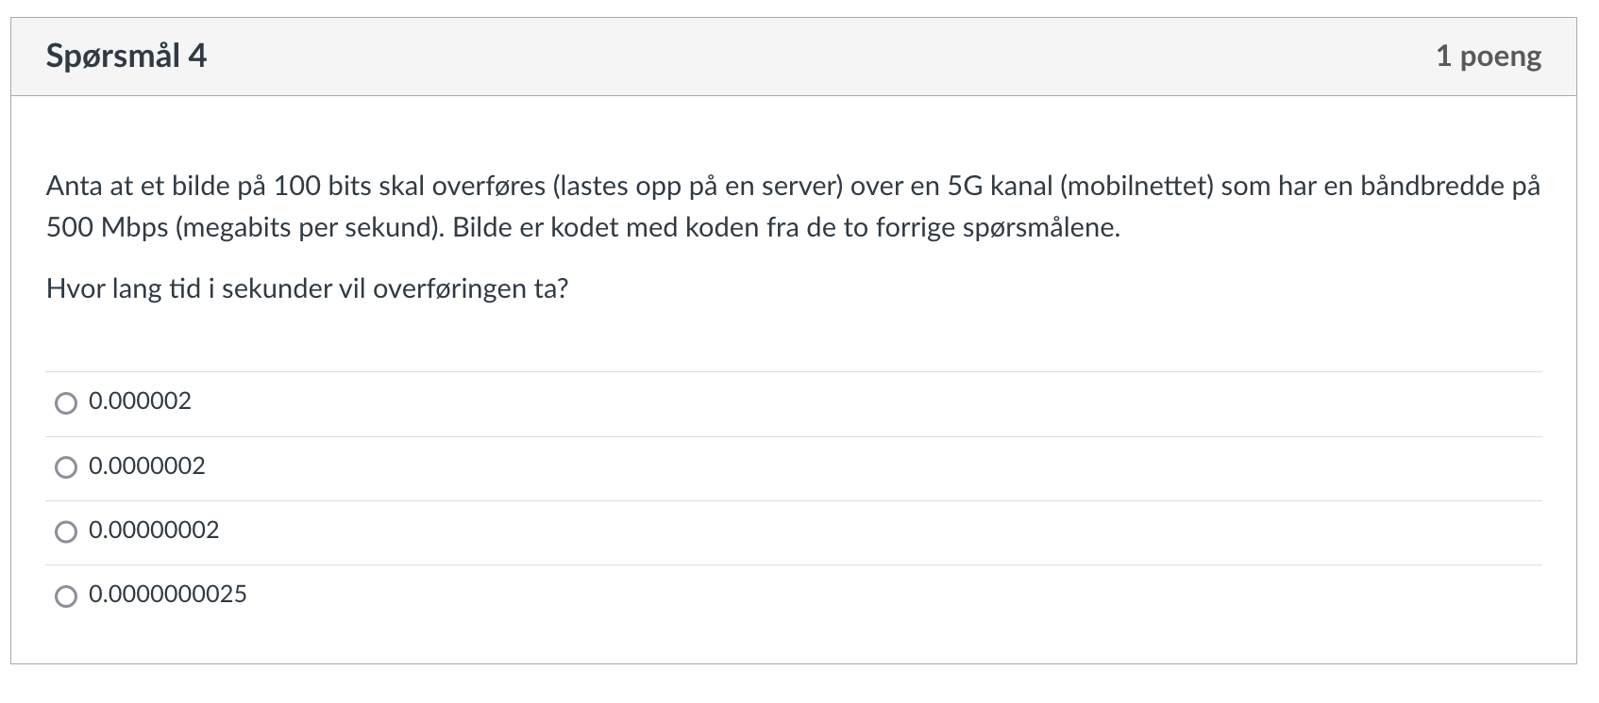

5.

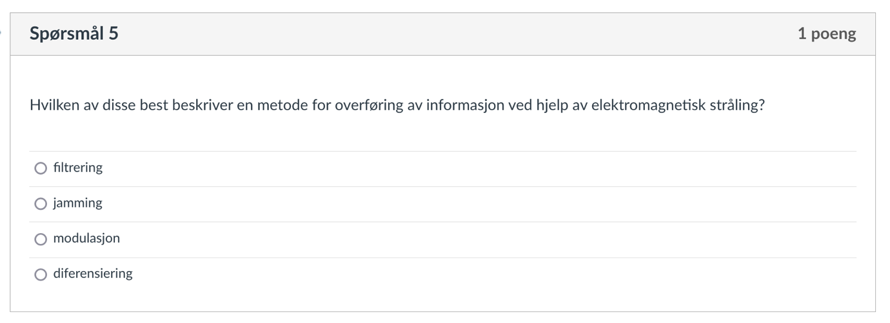

6.

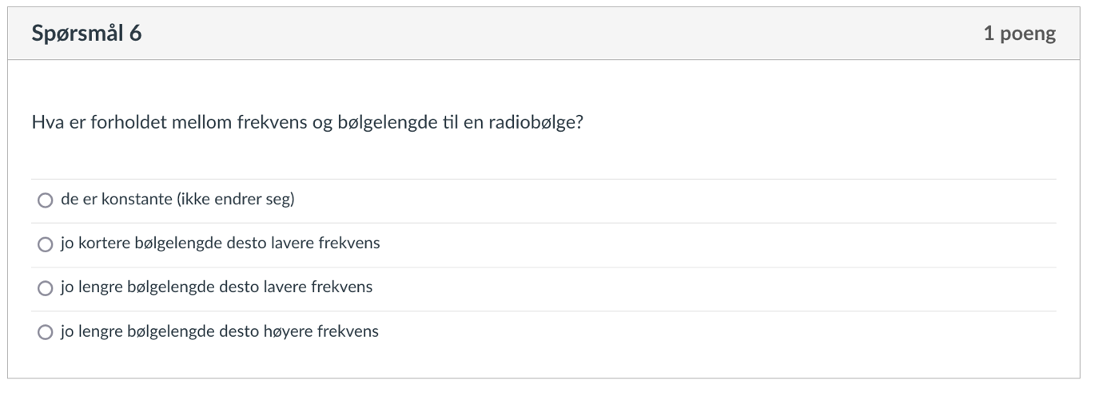7.

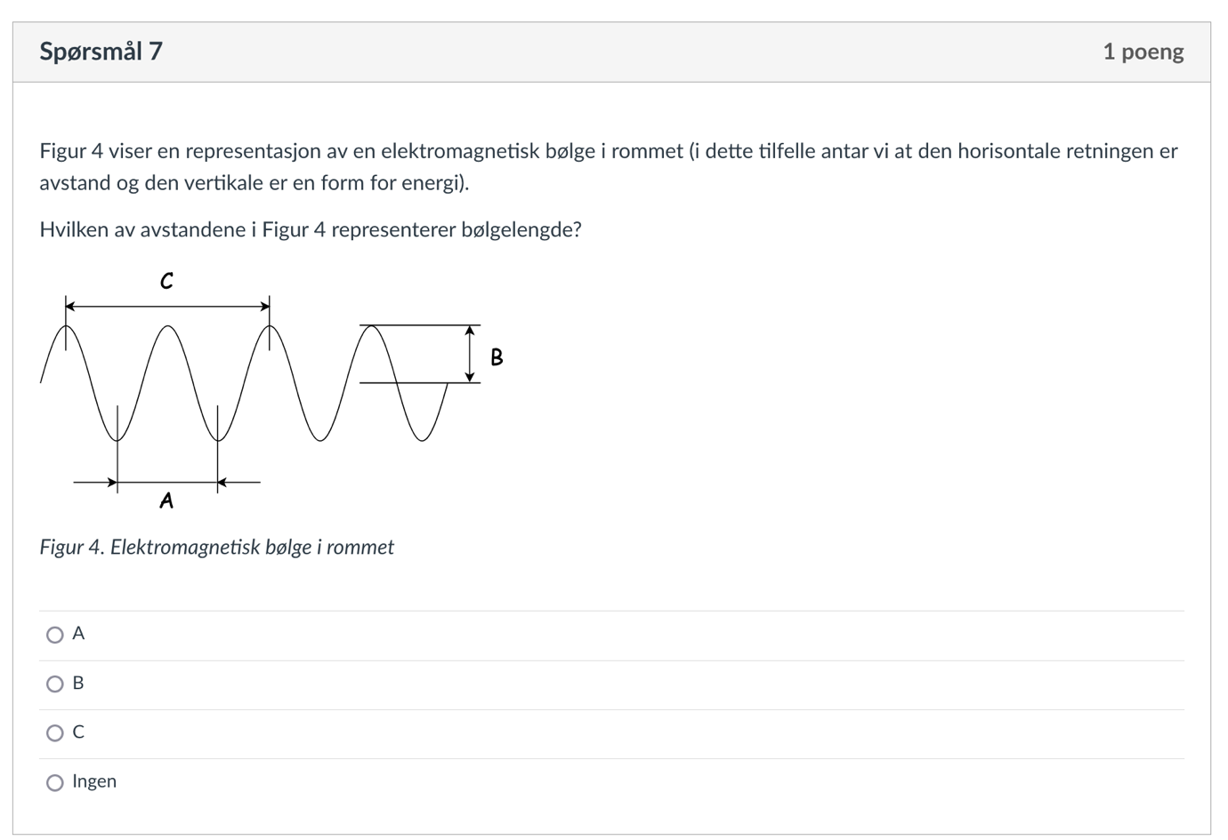

8.

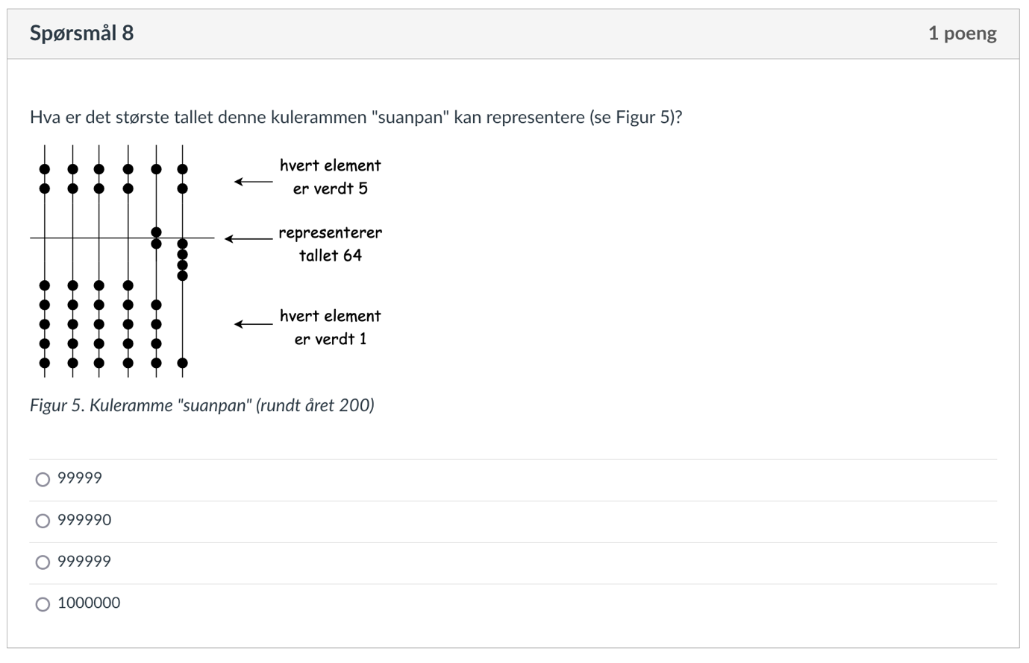

9.

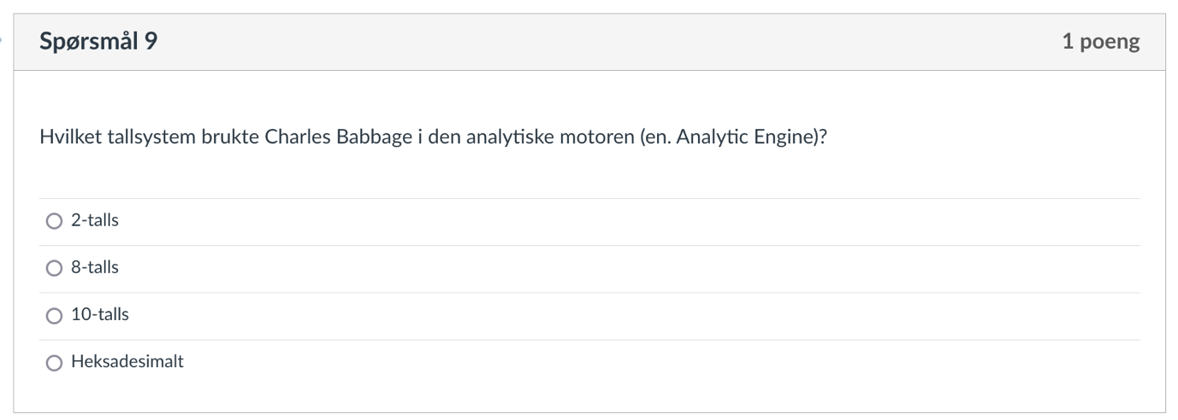

10.

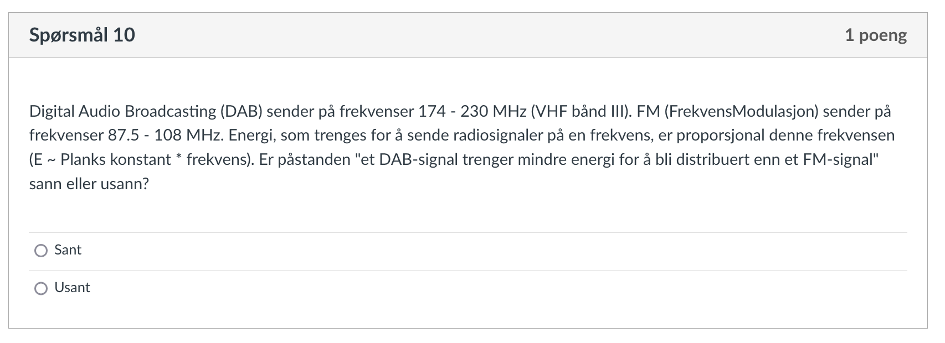

Svar lese og forstå 1

1. bit

2. 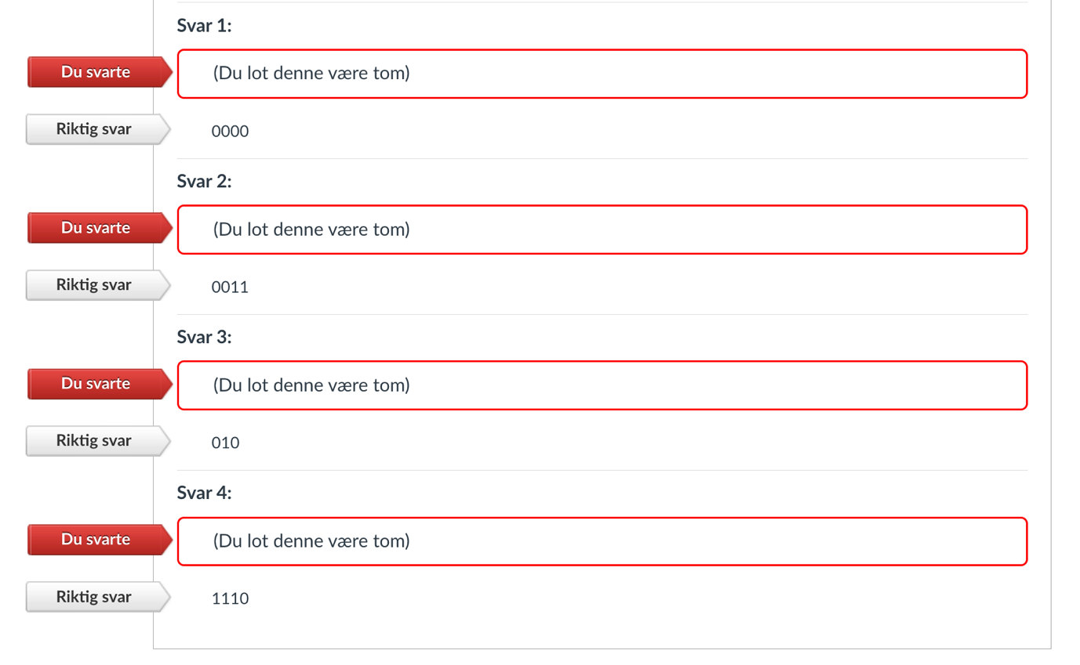

3. 99

4. 0.0000002

5. modulasjon

6. de er konstante (ikke endrer seg)

7. A

8. 999999

9. 10-talls

10. usant

Lese og forstå 2

1.

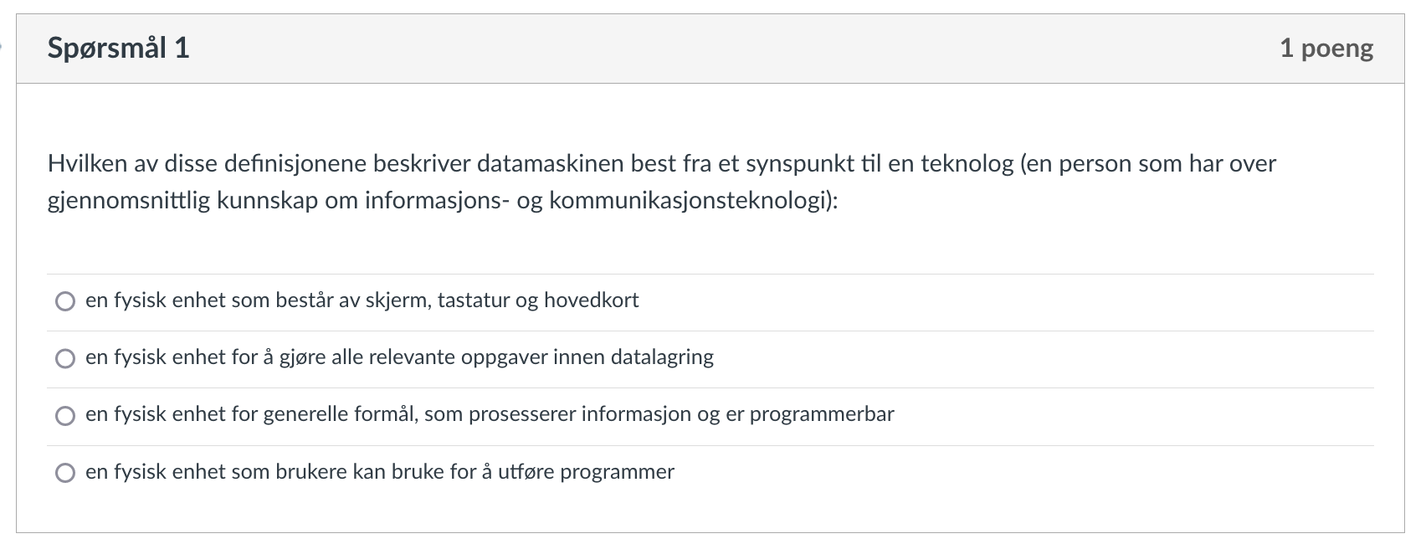

2.

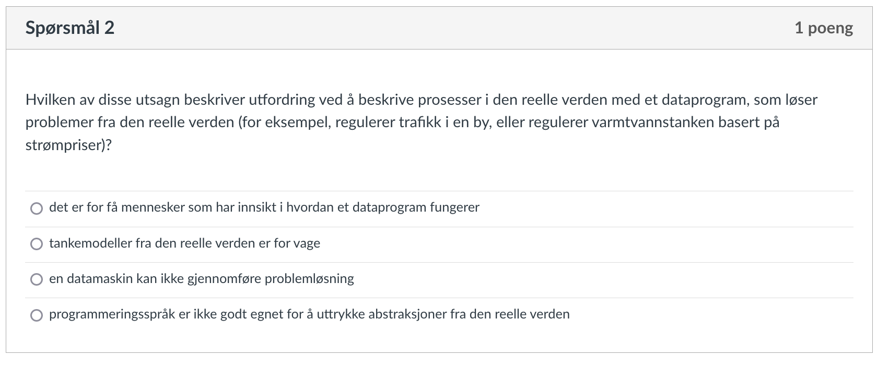

3.

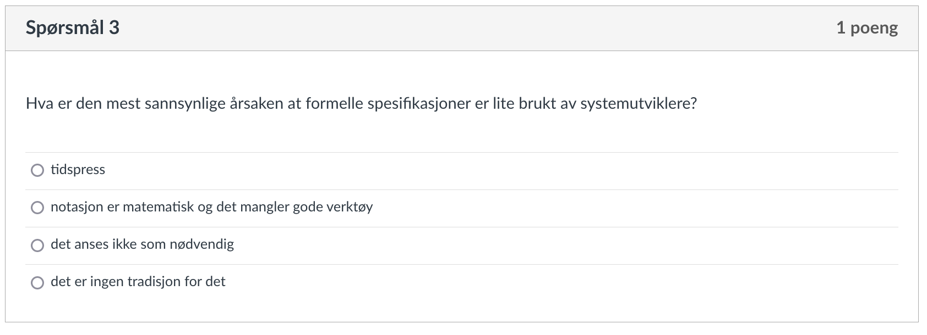

4.

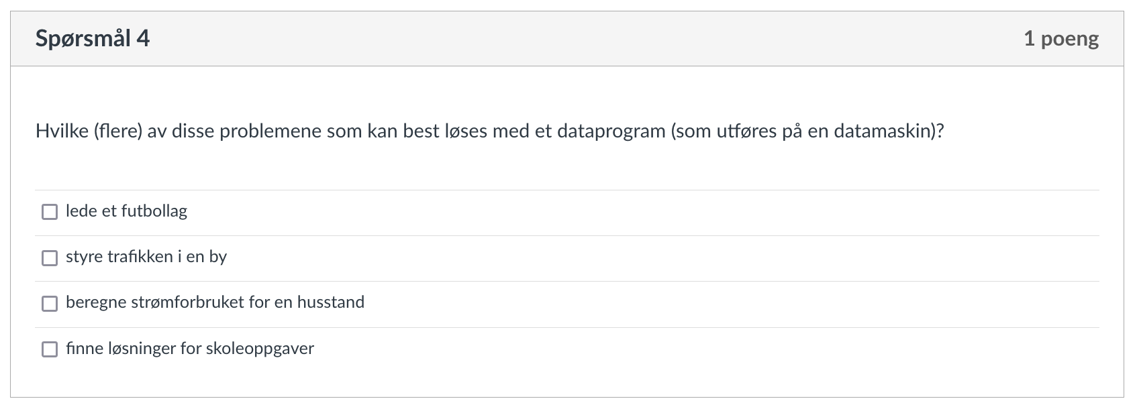

5.

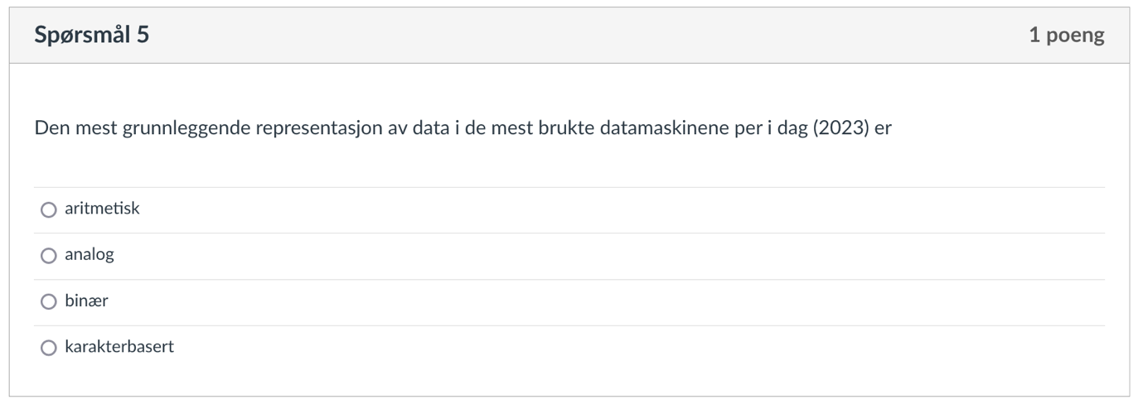

6.

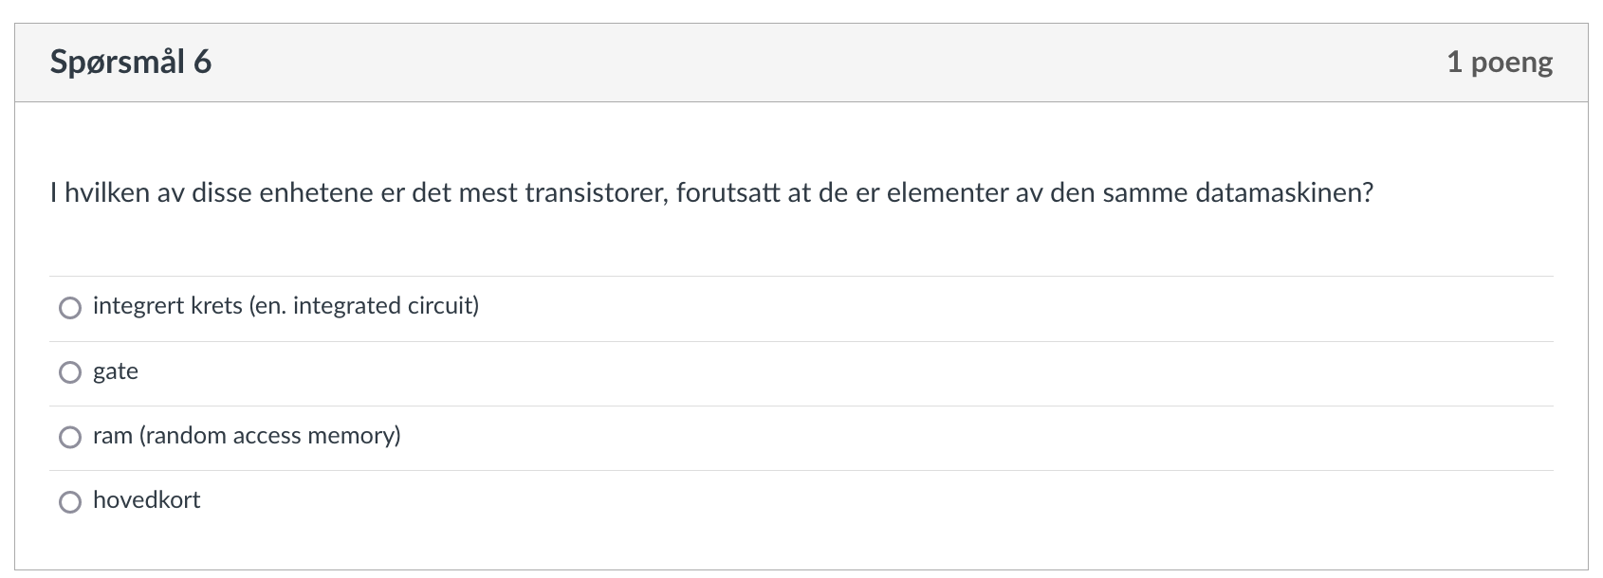

7.

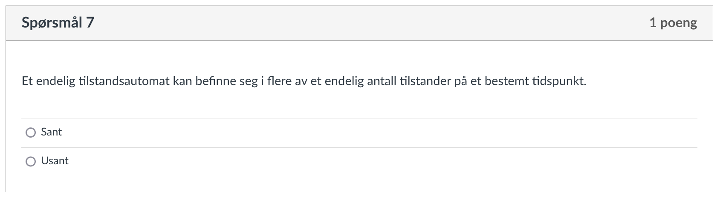

8.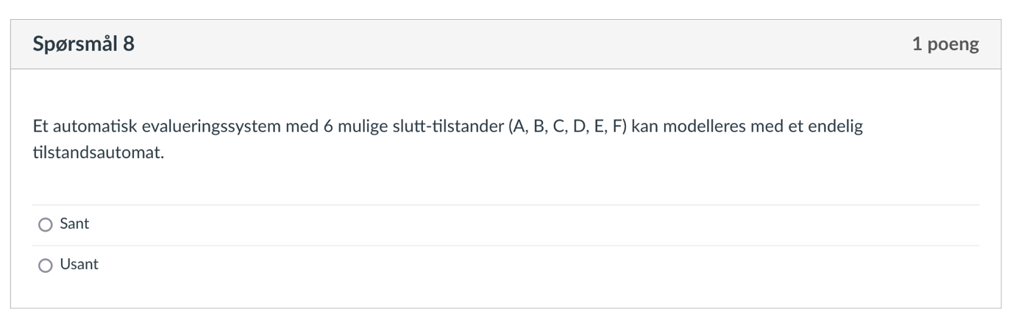

9.

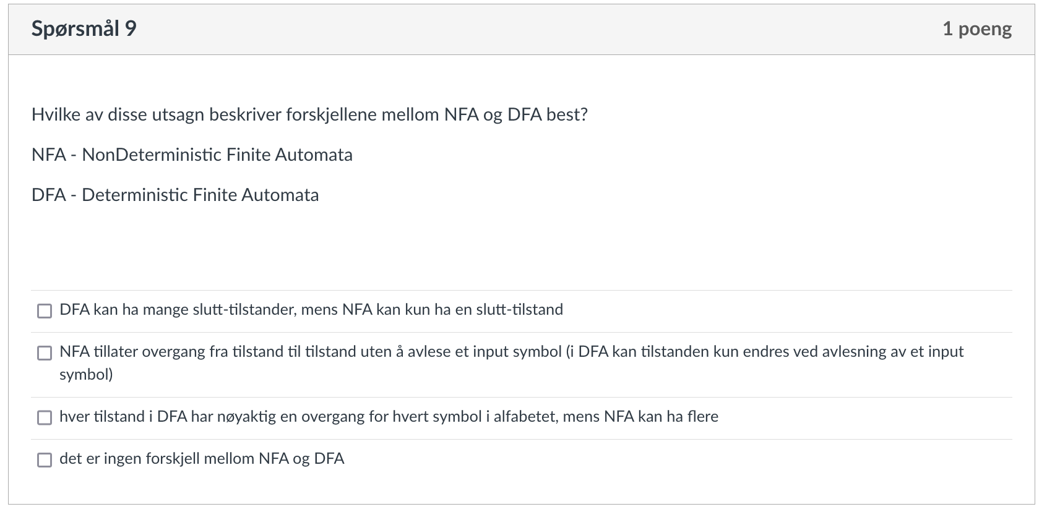

10.

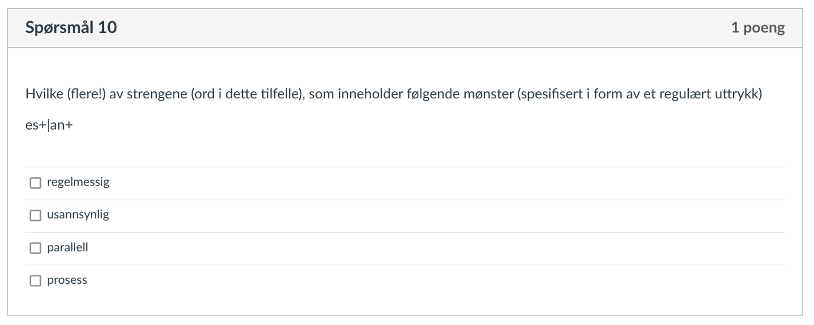

Svar lese og forstå 2

1. en fysisk enhet for generelle formål, som prosesserer informasjon og er programmerbar

2. programmeringsspråk er ikke godt egnet for å uttrykke abstraksjoner fra den reelle verden

3. notasjon er matematisk og det mangler gode verktøy

4.

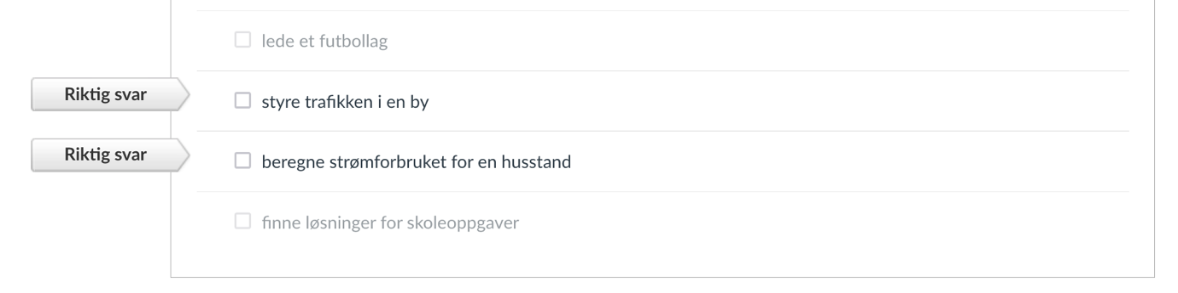

5. binær

6. hovedkort

7. Usant

8. Sant

9. 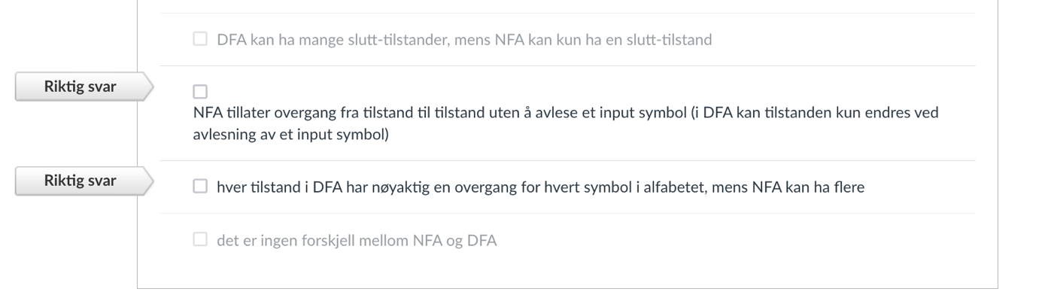

10.

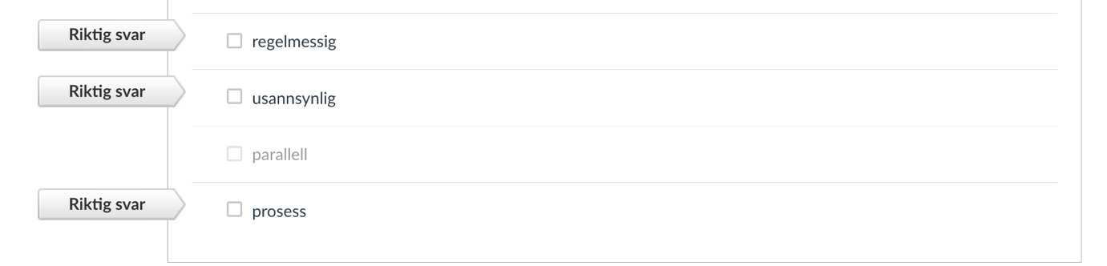

Lese og forstå 3

1.

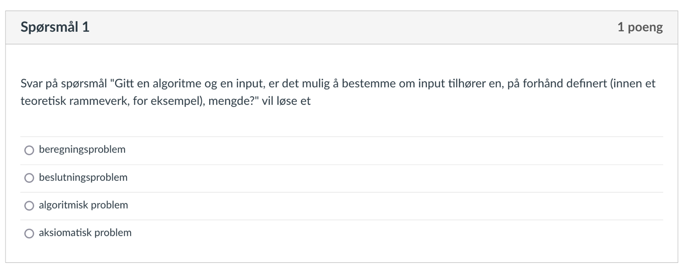

2.

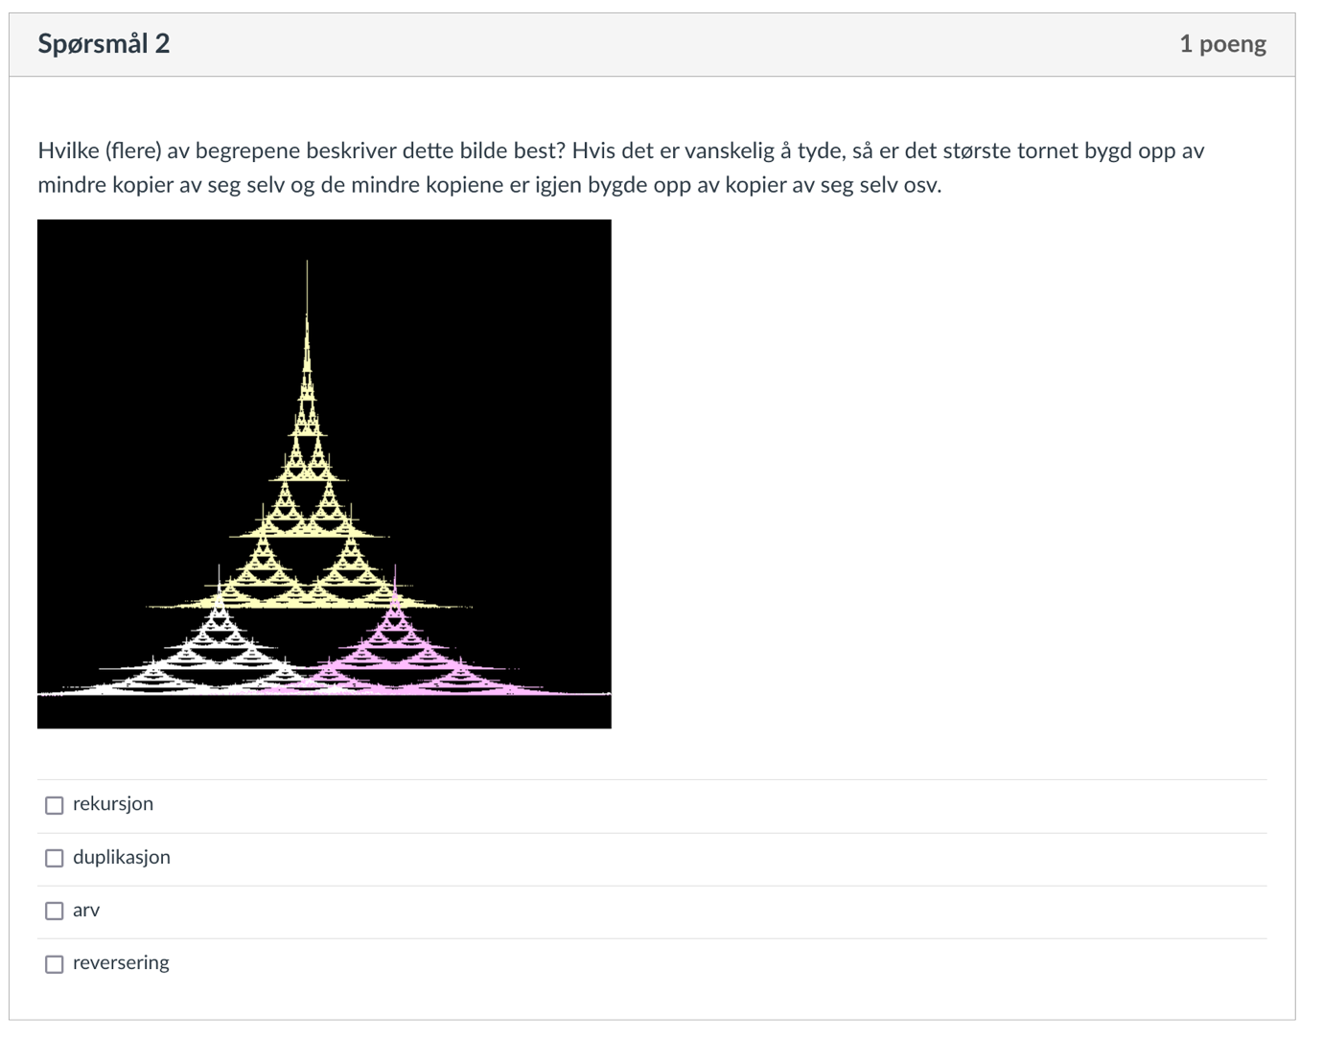

3.

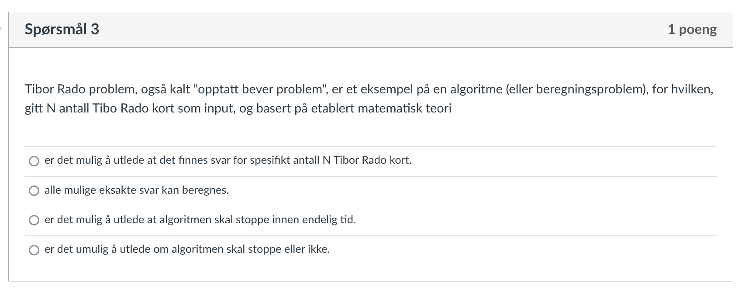

4.

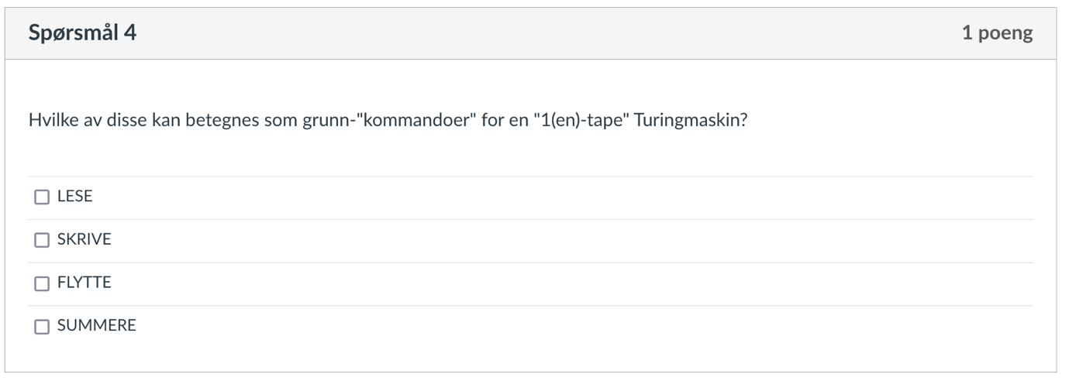

5.

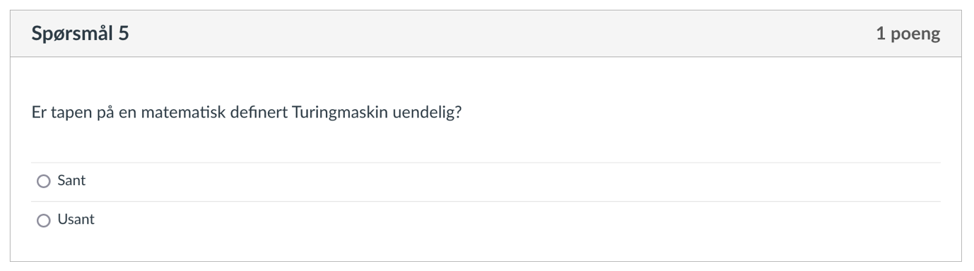

6.

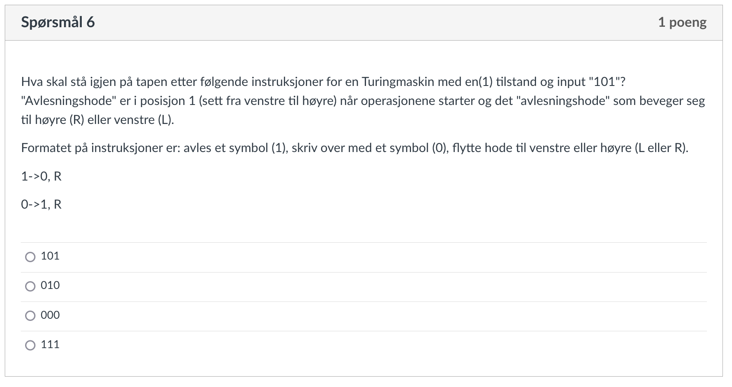

7.

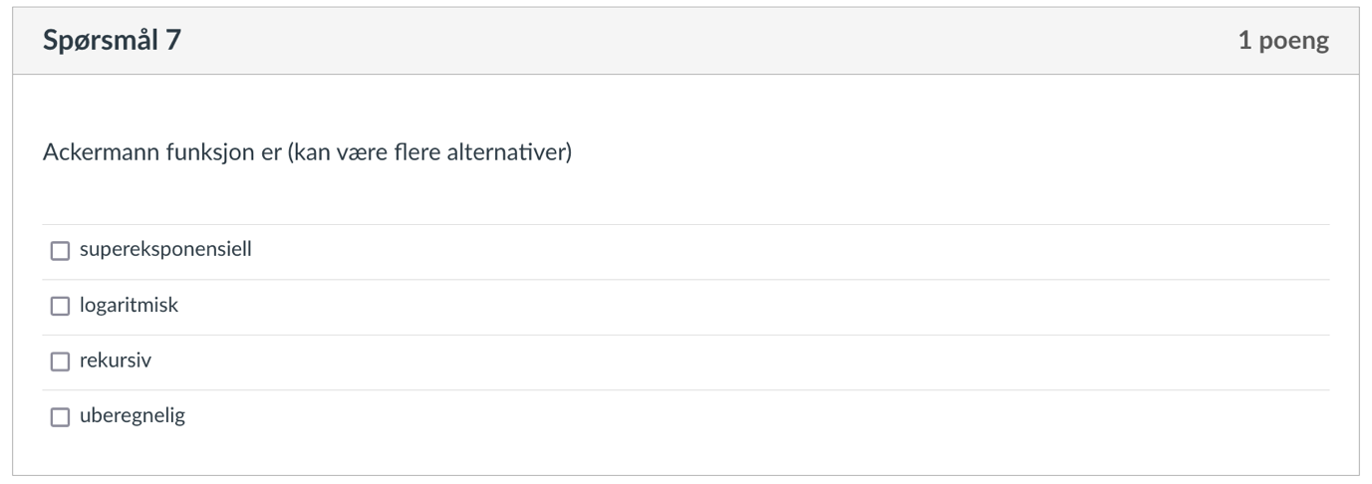

8.

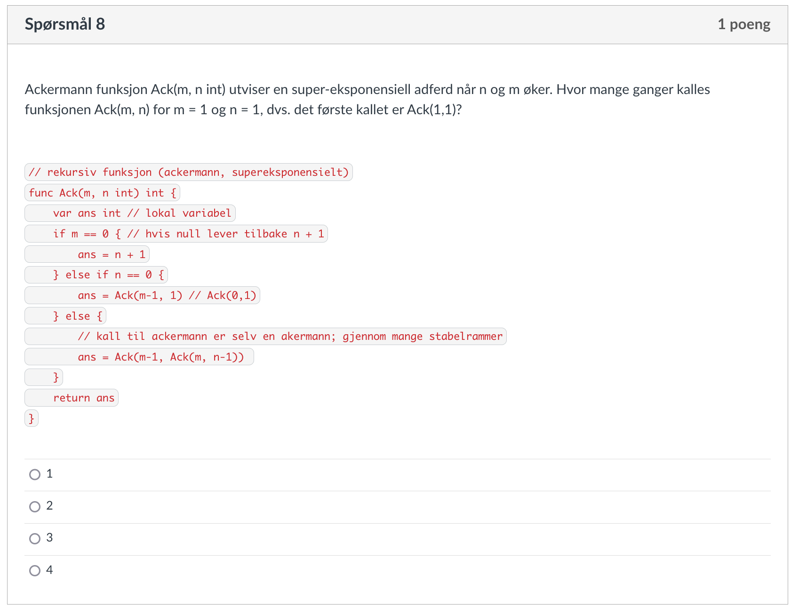

9.

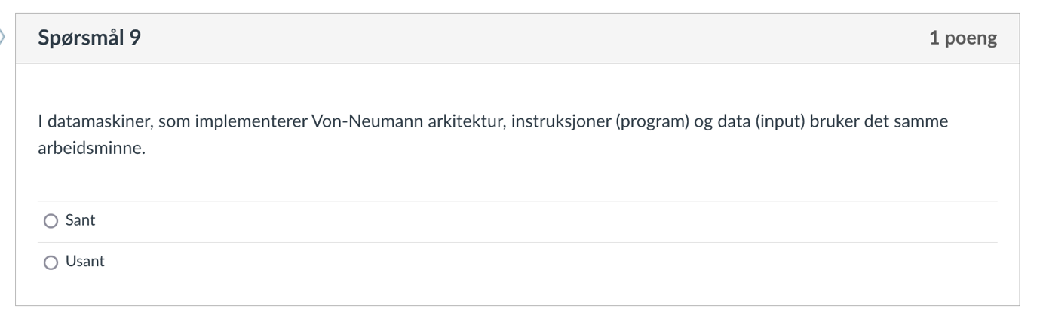

10.

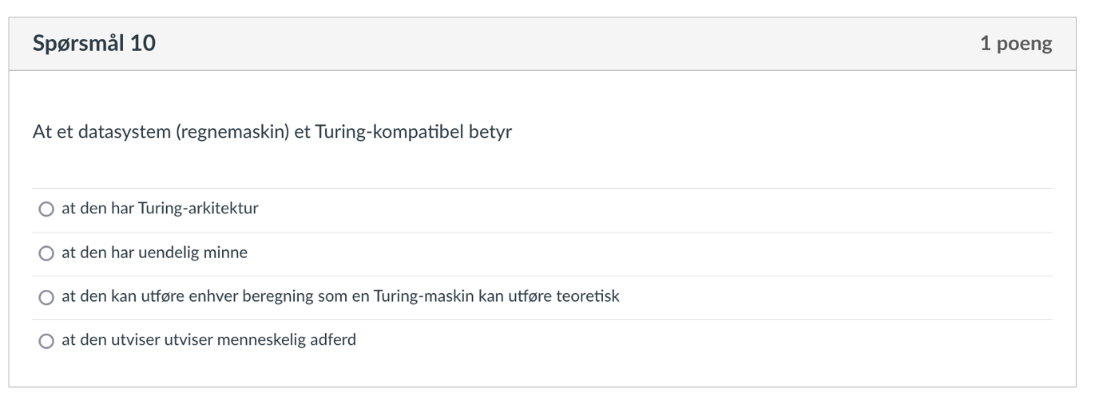

Svar lese og forstå 3

1. beslutningsproblem

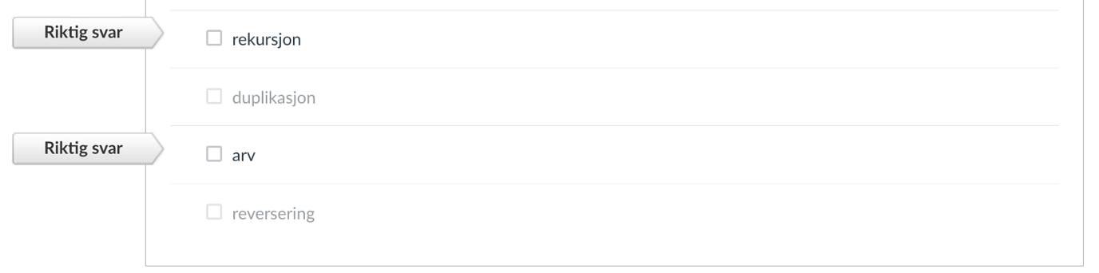

1. er det umulig å utlede om algoritmen skal stoppe eller ikke.

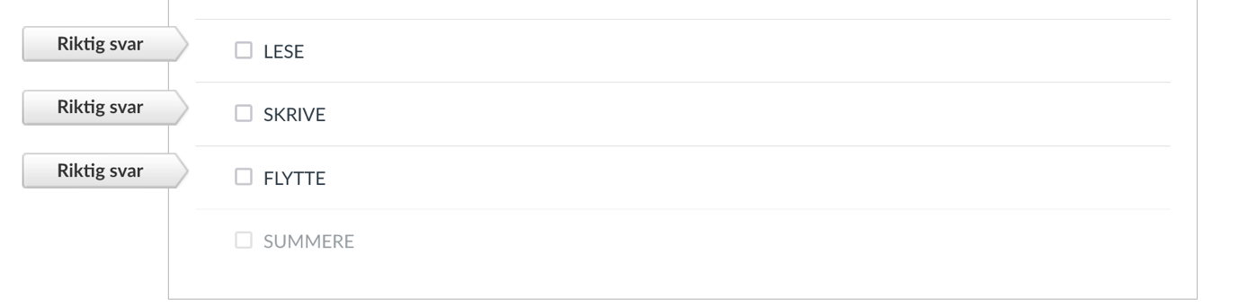

1. Sant
2. 010

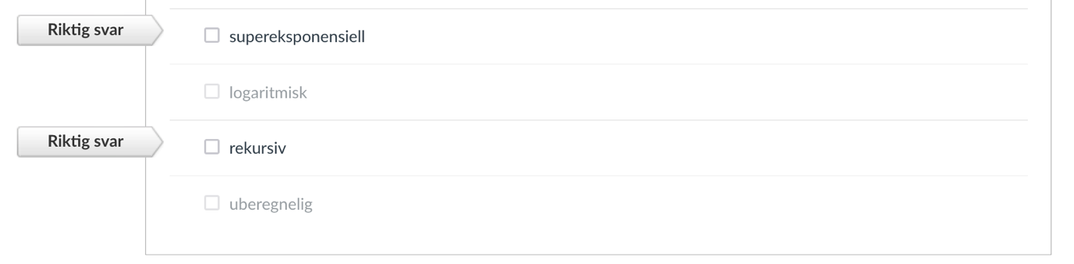

1. 3
2. Sant
3. at den kan utføre enhver beregning som en Turing-maskin kan utføre teoretisk

Lese og forstå 4

1.

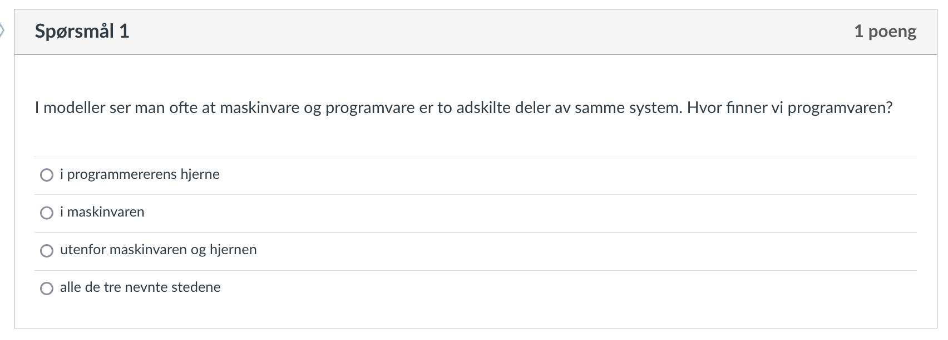

2.

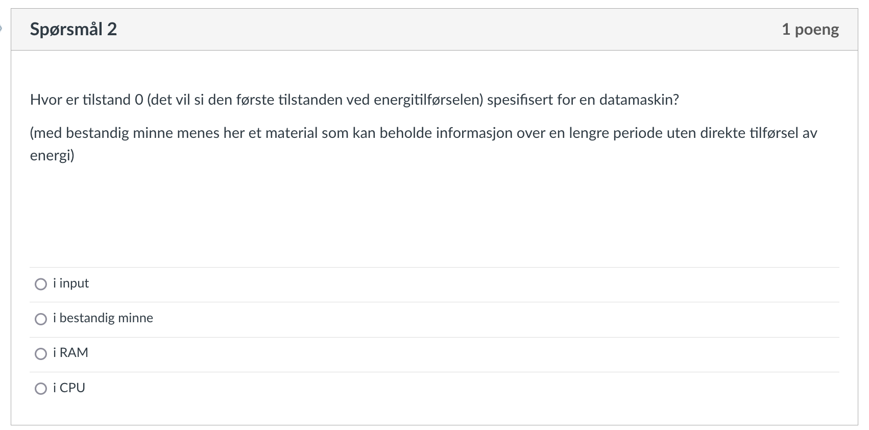

3.

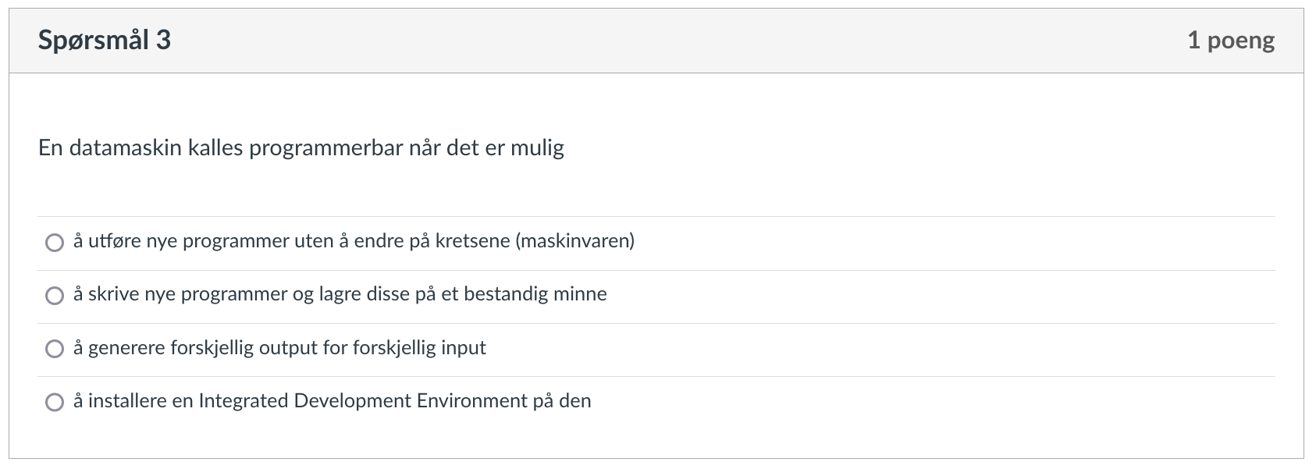

4.

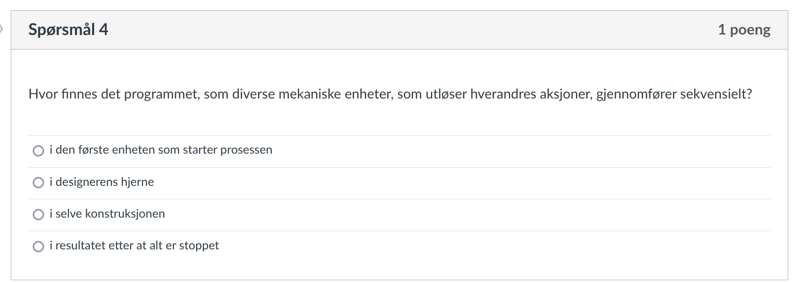

5.

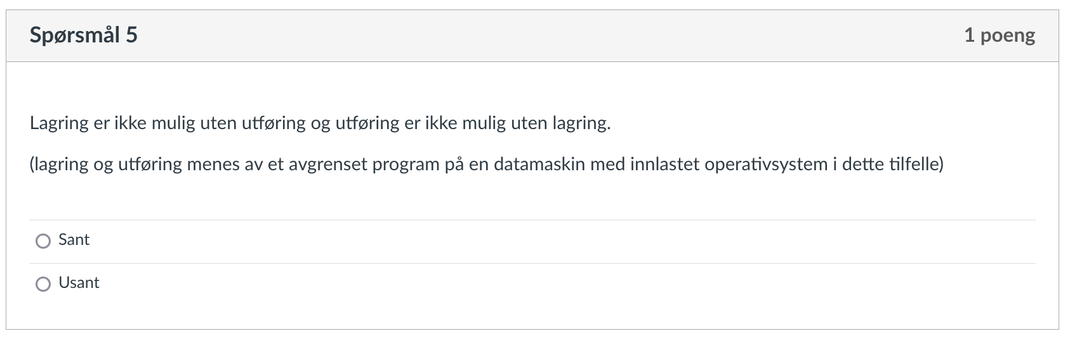

6.

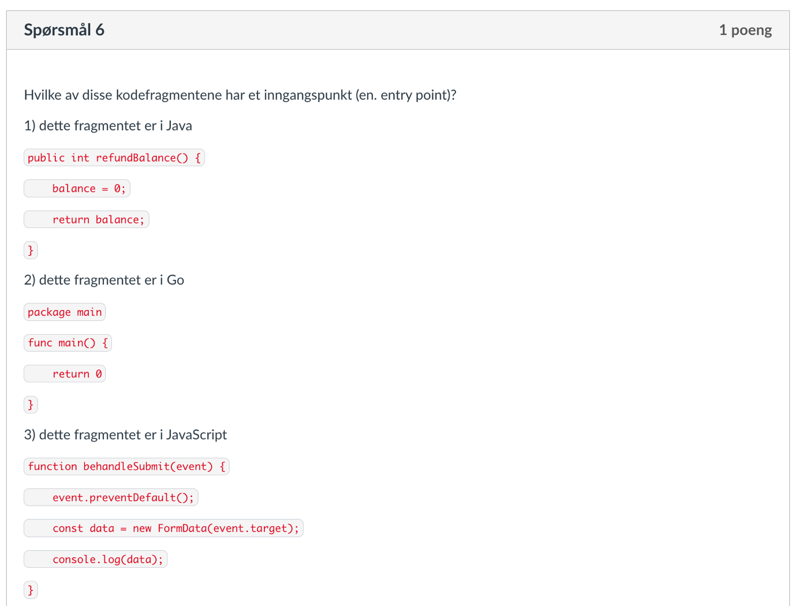

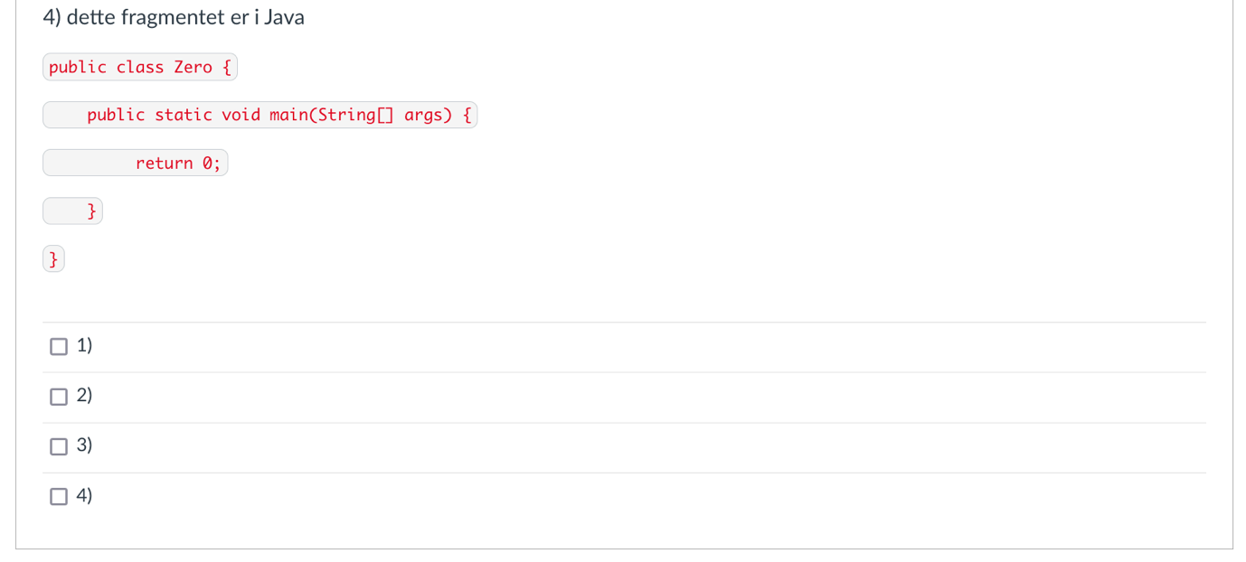

7.

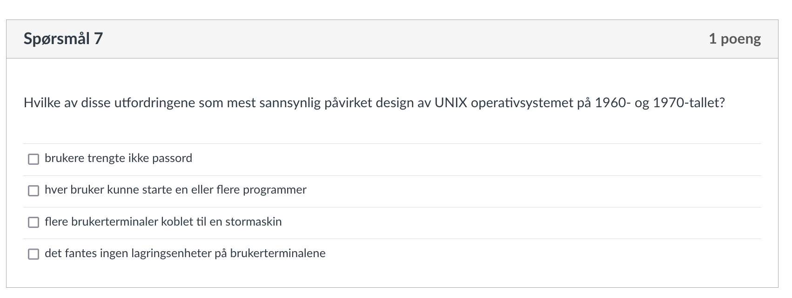

8.

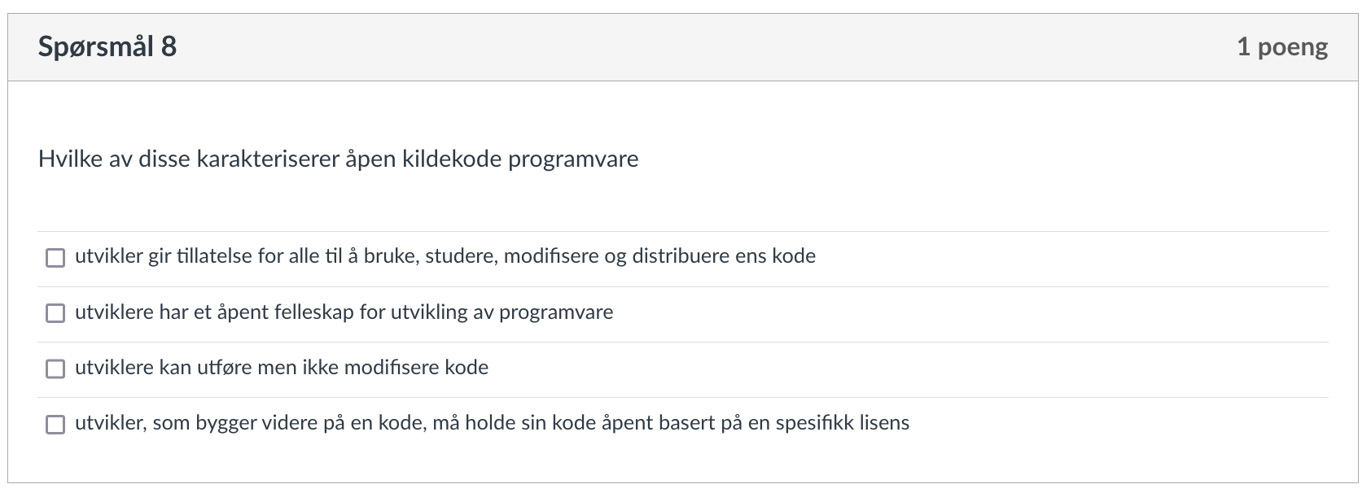

9.

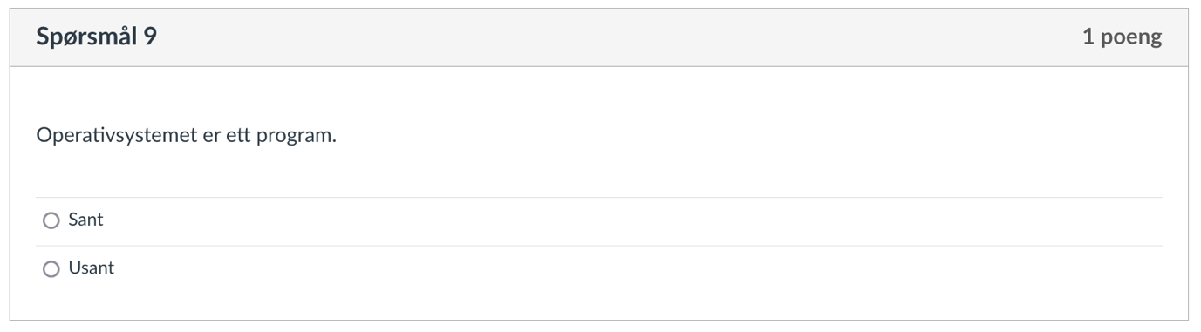

10.

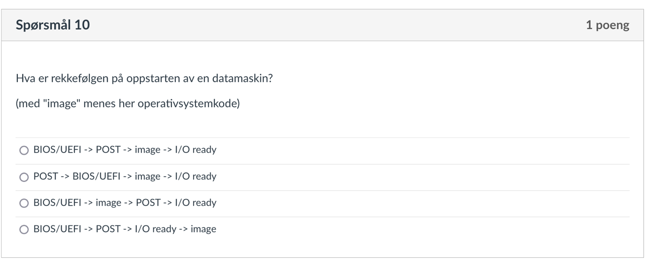

Svar lese og forstå 4

1. i maskinvaren
2. i bestandig minne
3. å utføre nye programmer uten å endre på kretsene (maskinvaren)
4. i selve konstruksjonen
5. Sant

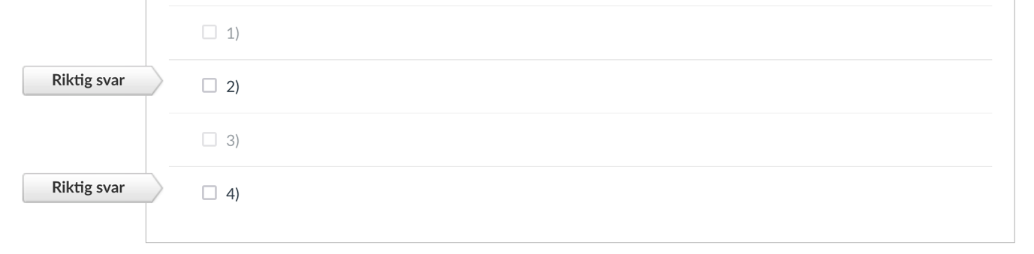

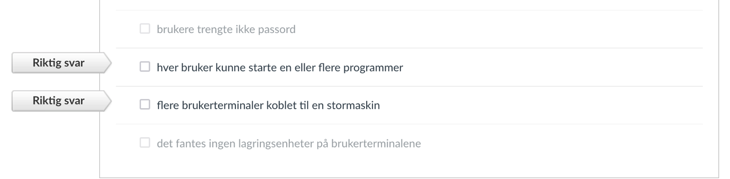

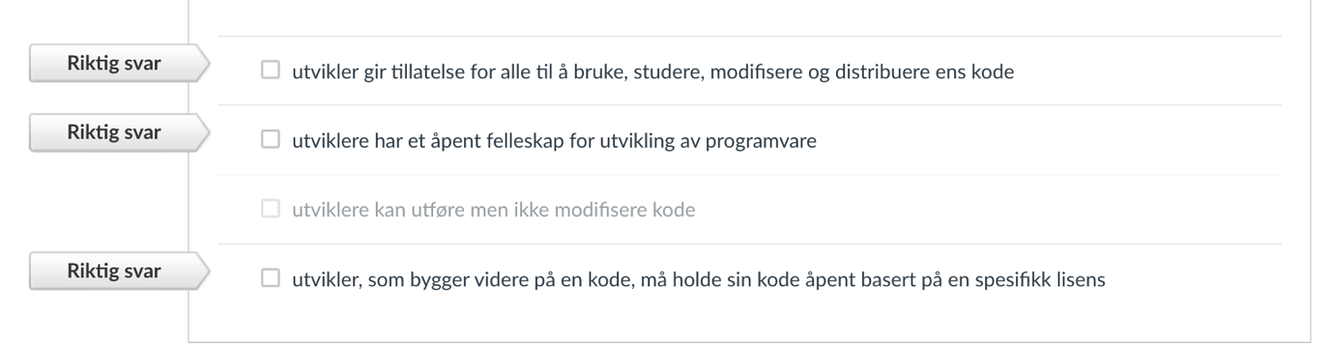

1. Usant
2. BIOS/UEFI -> POST -> image -> I/O ready

Lese og forstå 5

1.

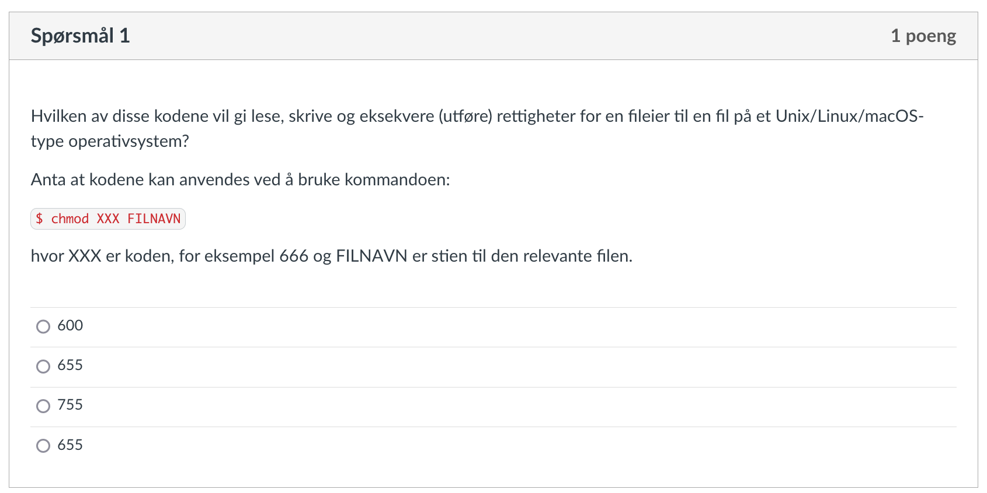

2.

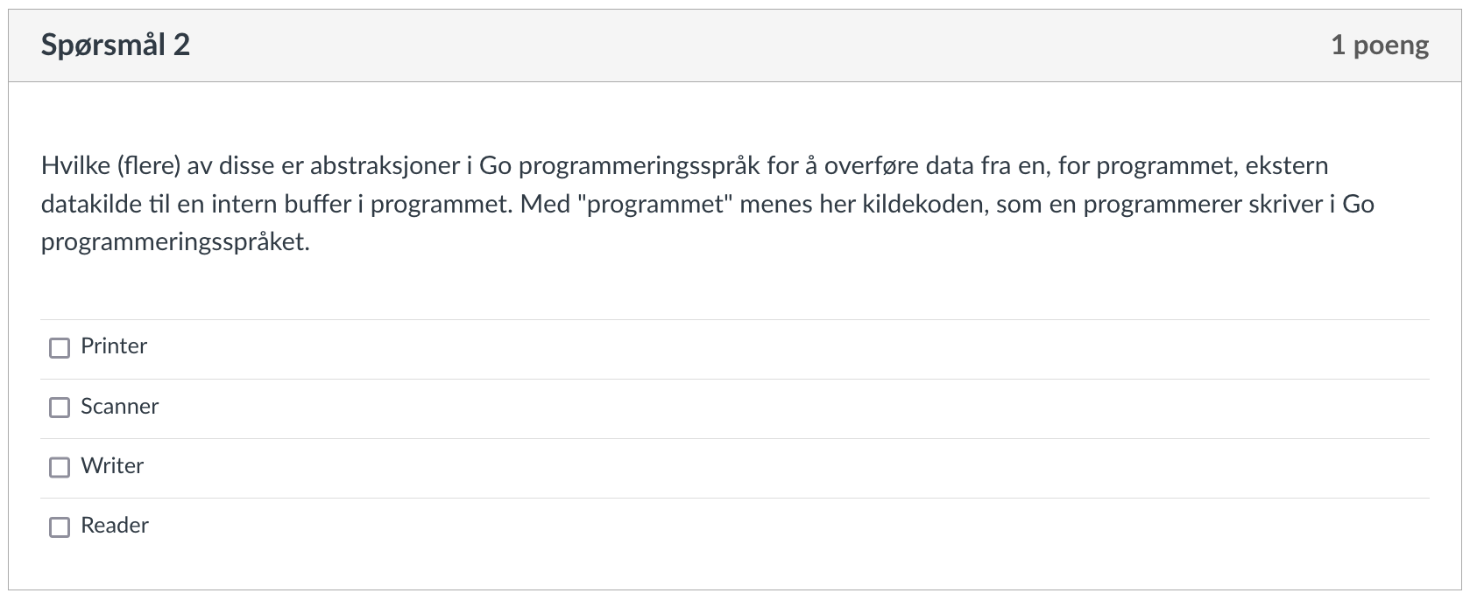

3.

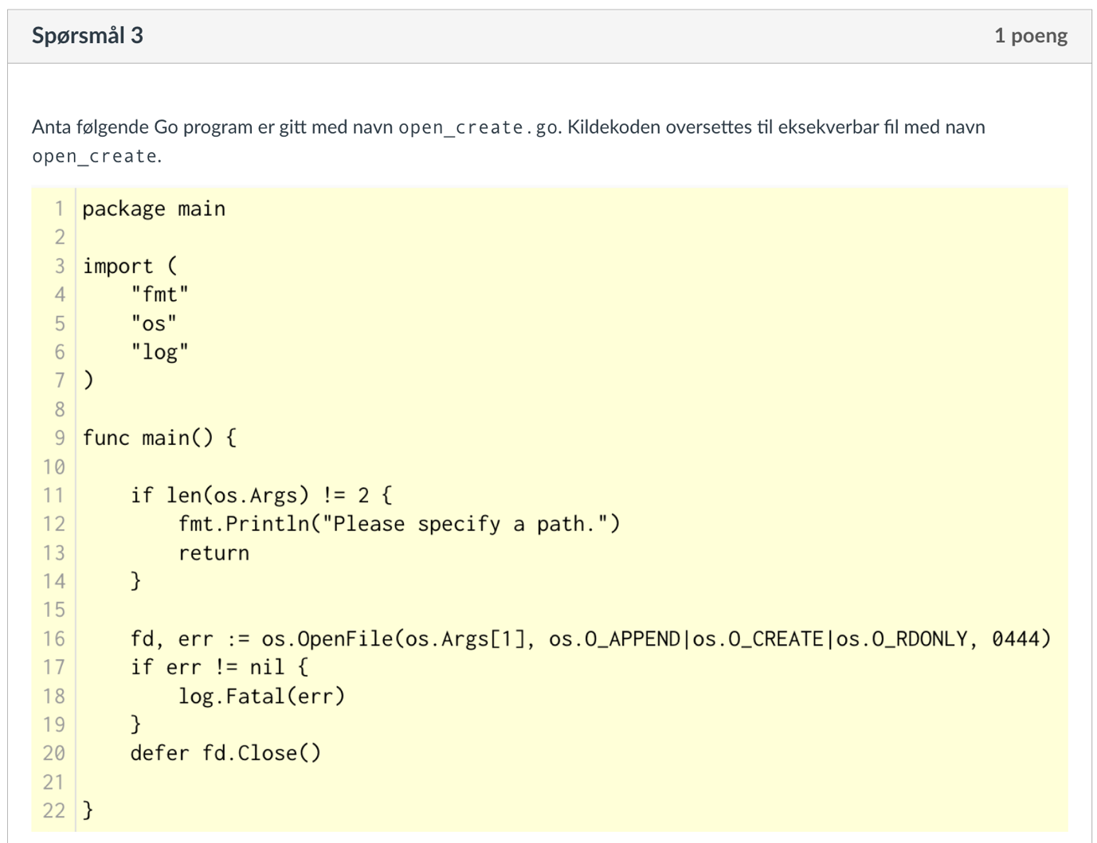

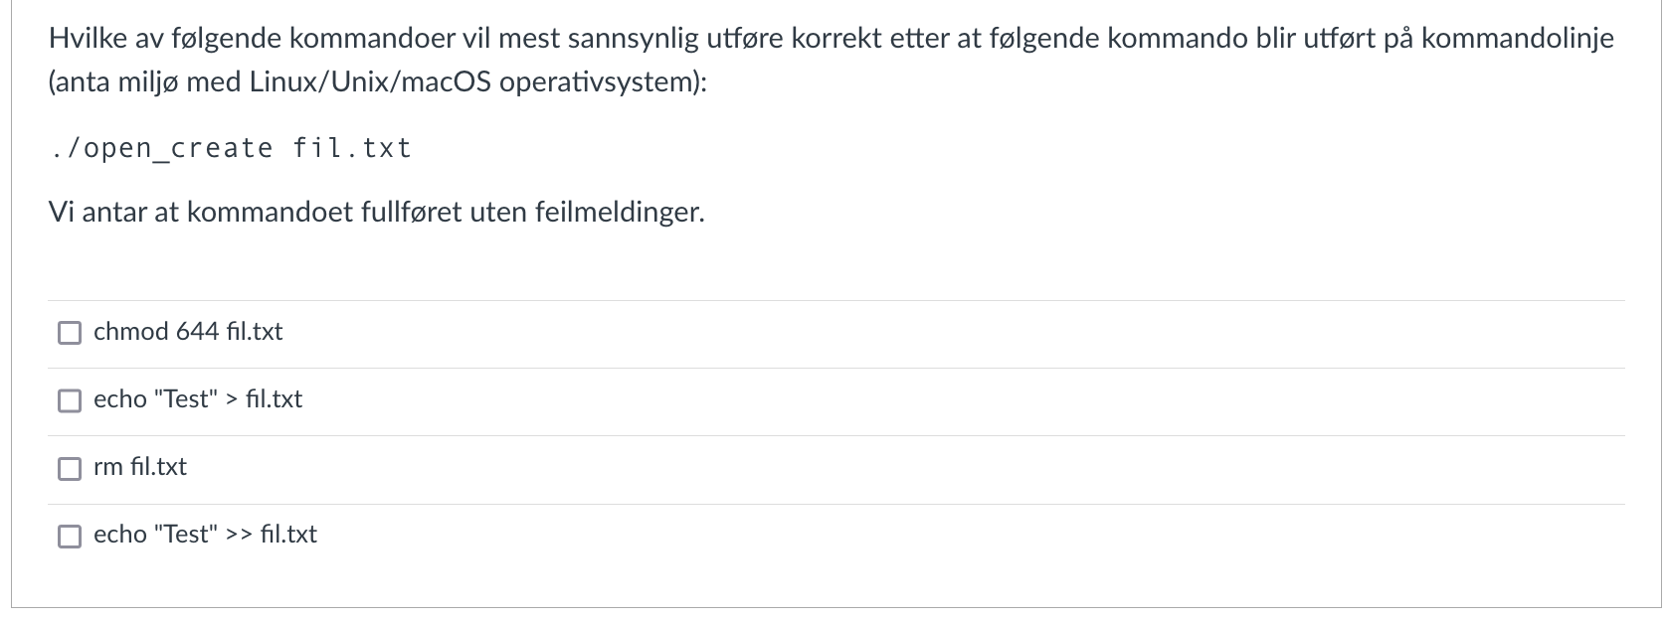

4.

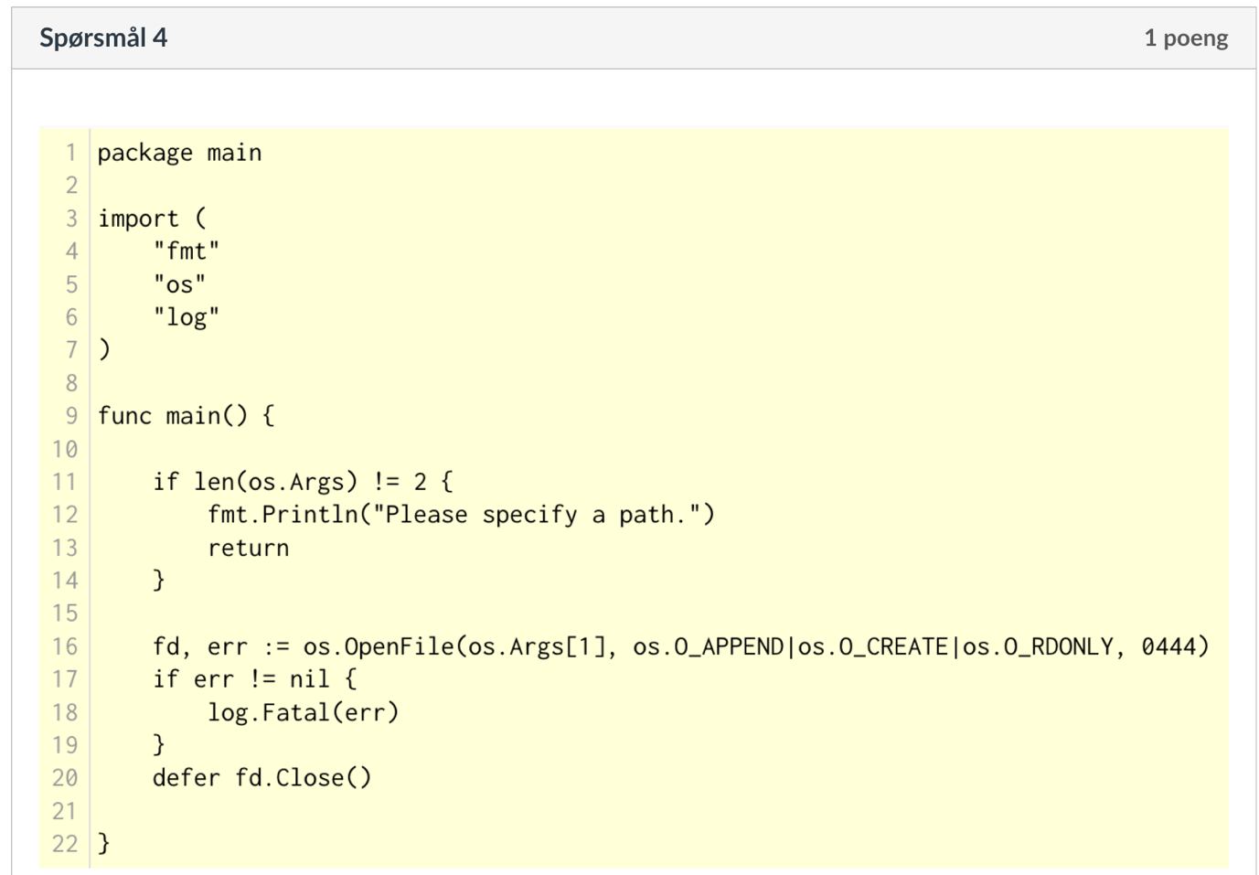

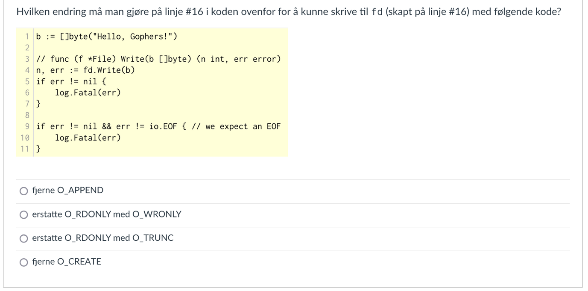

5.

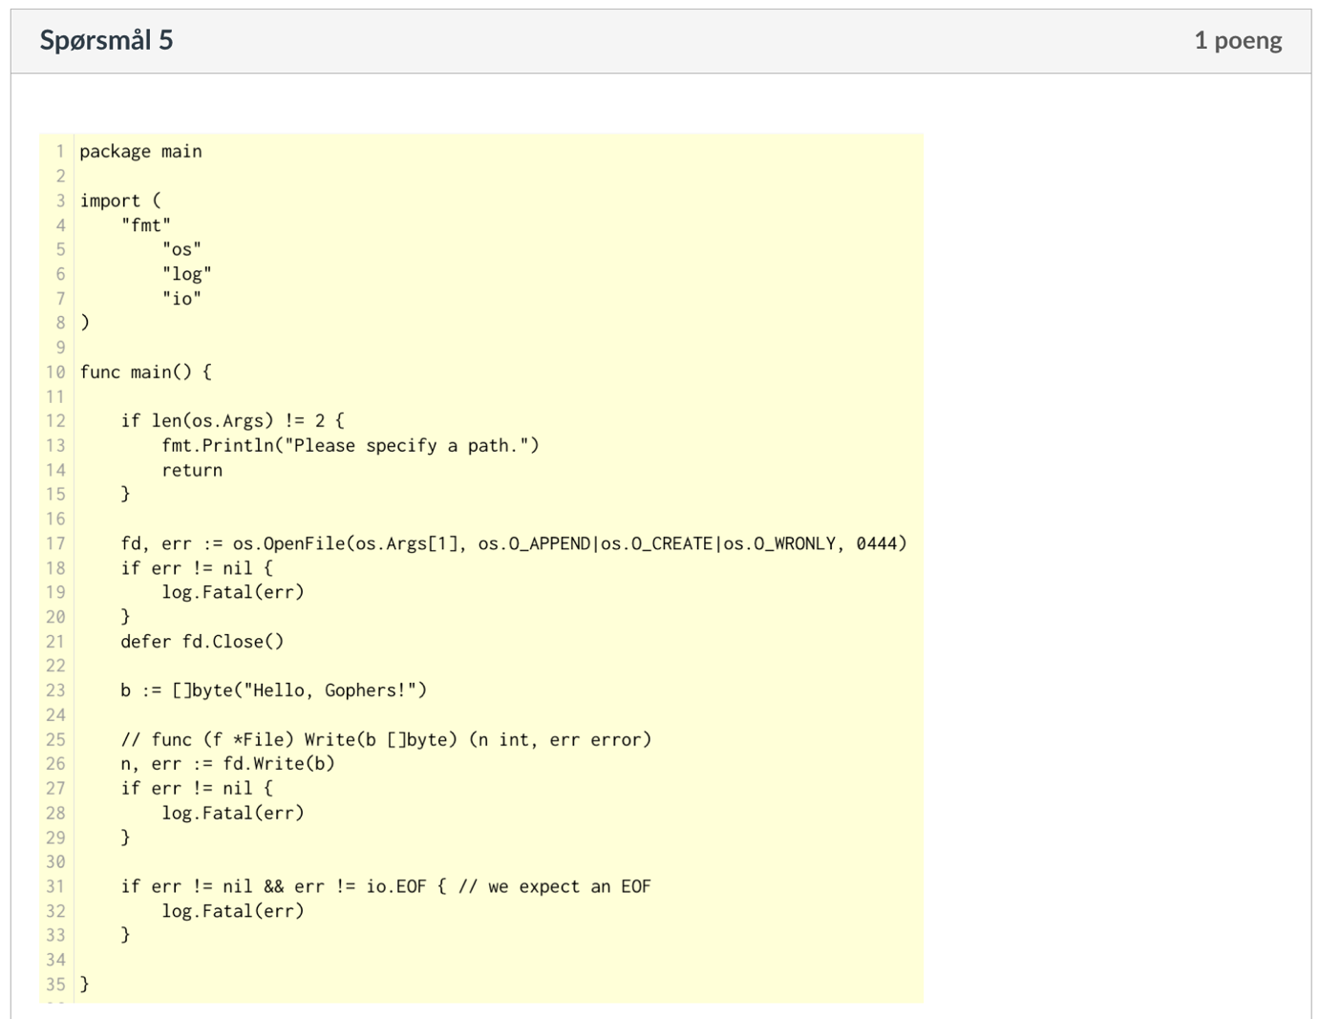

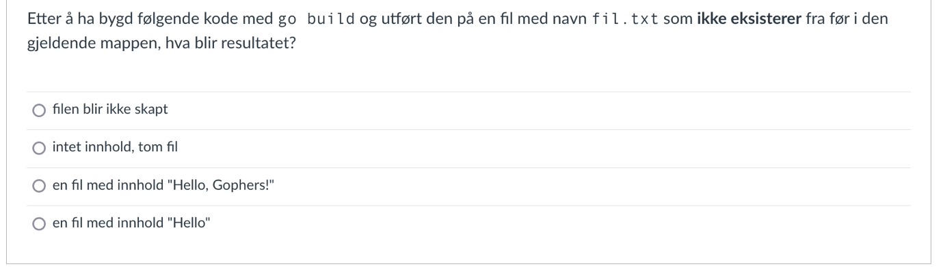

6.

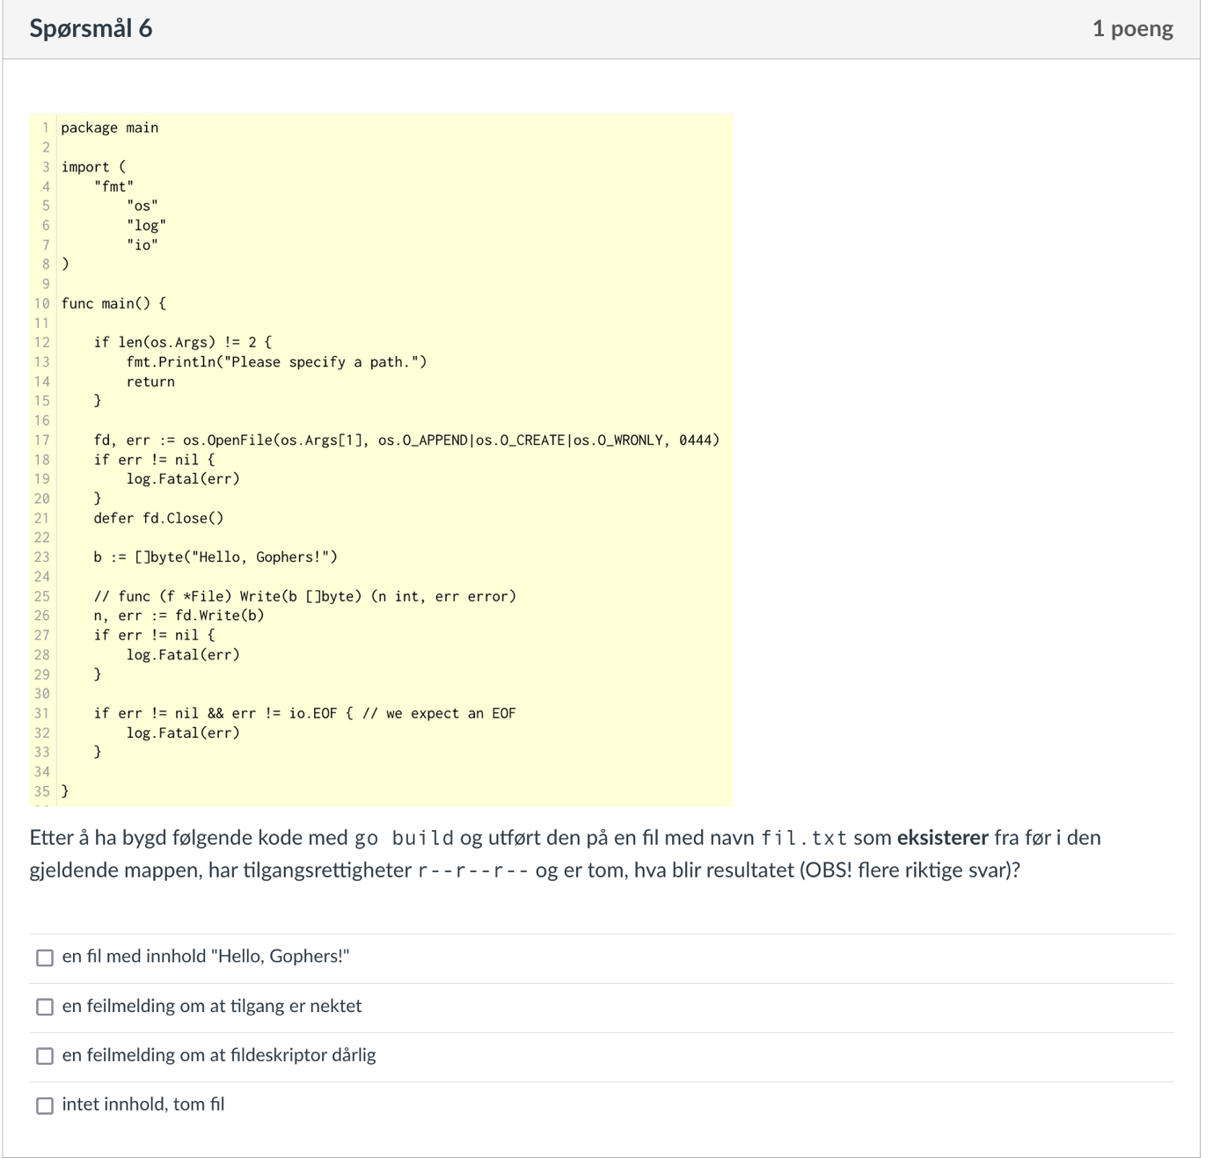

7.

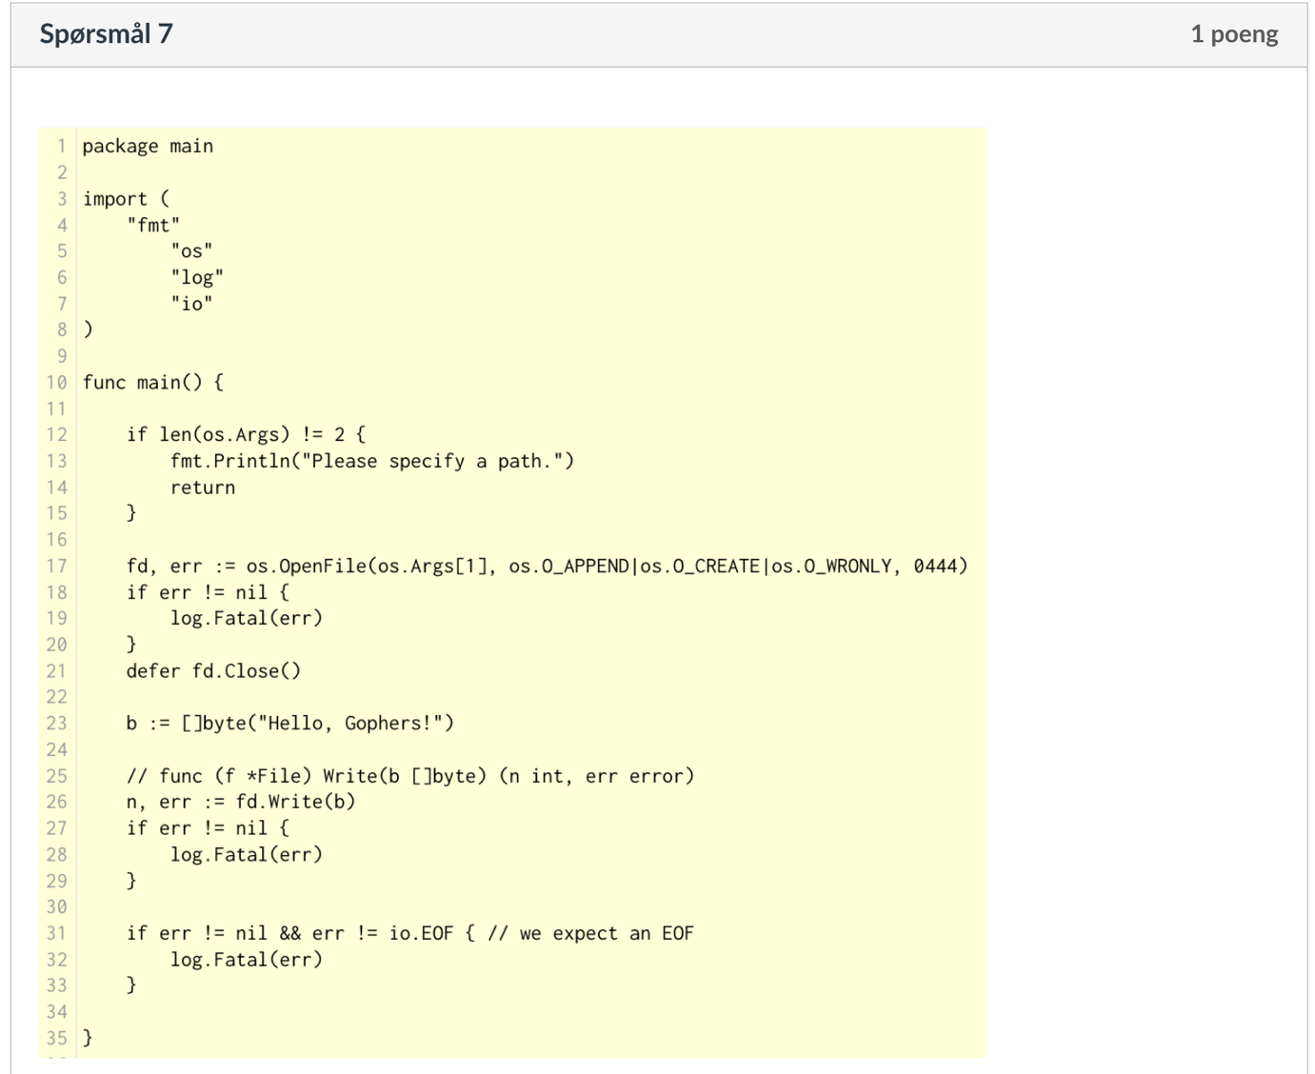

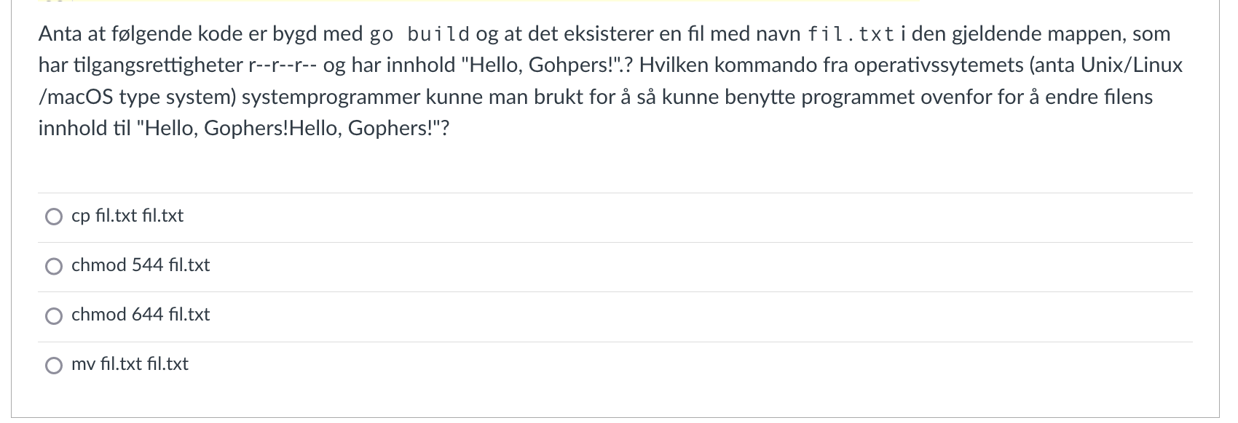

8.

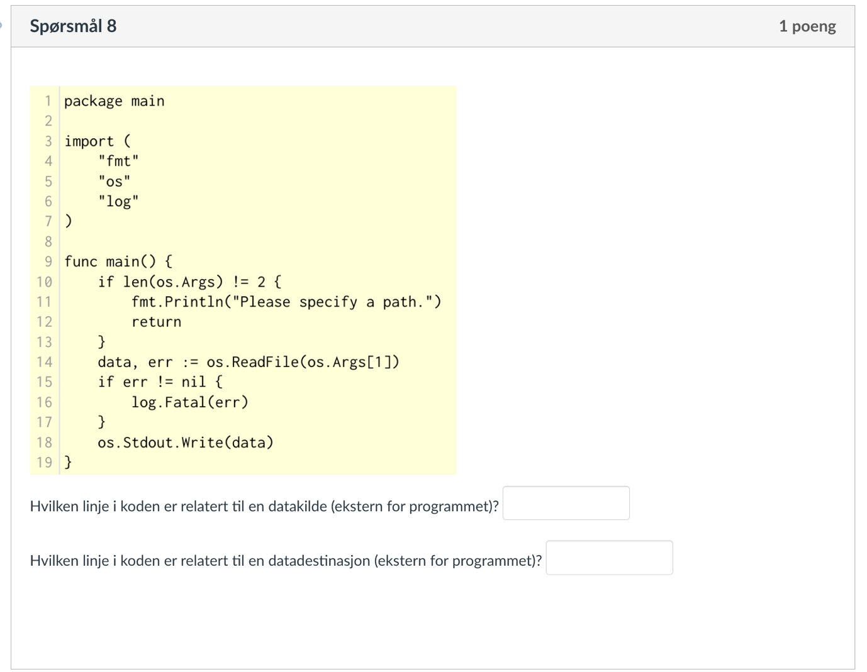

9.

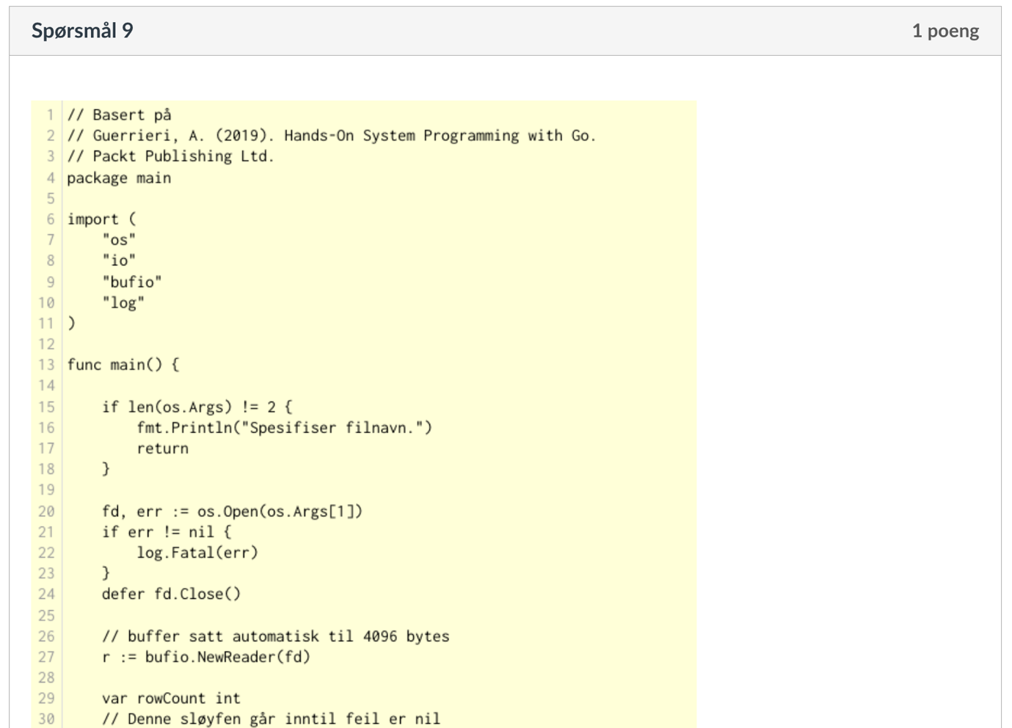

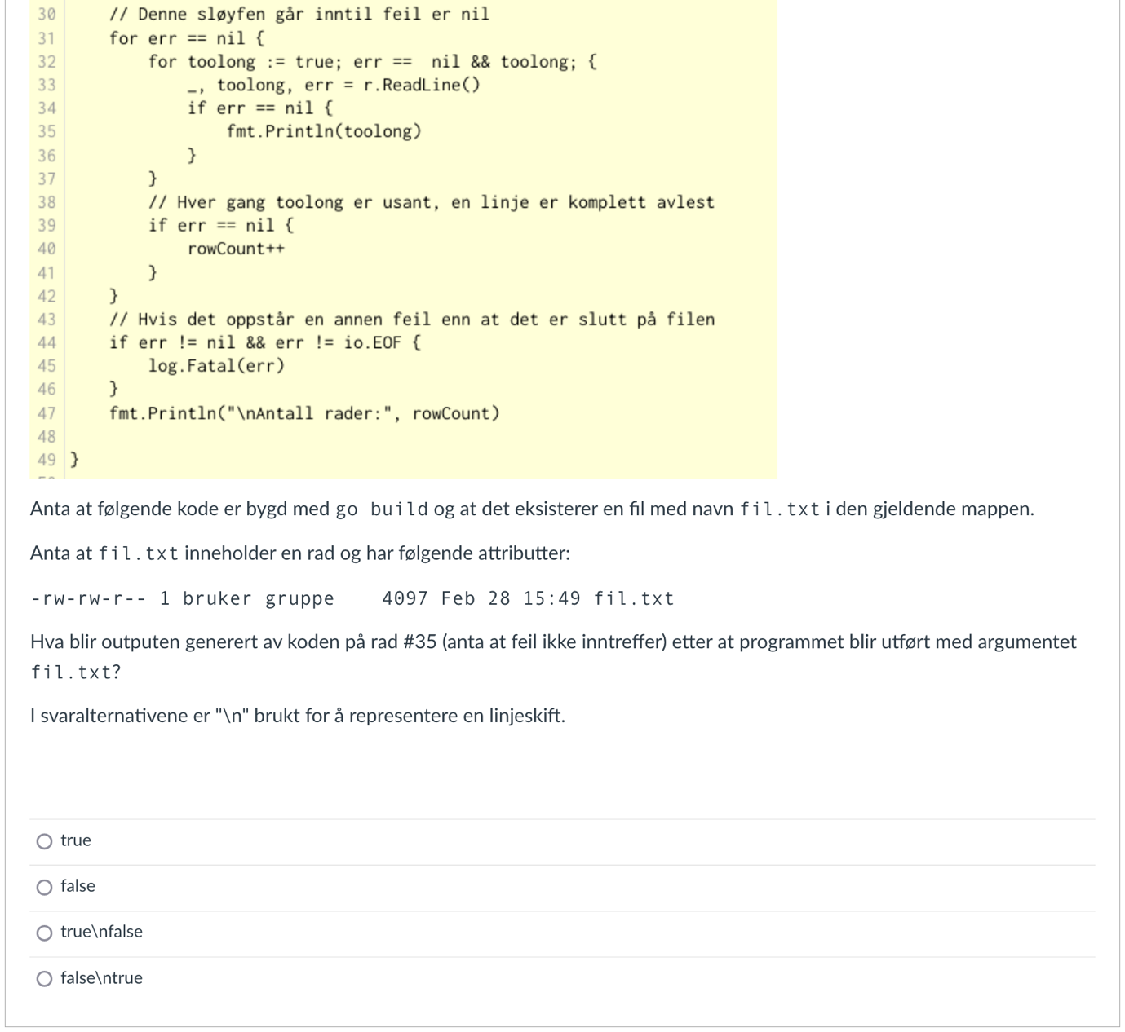

10.

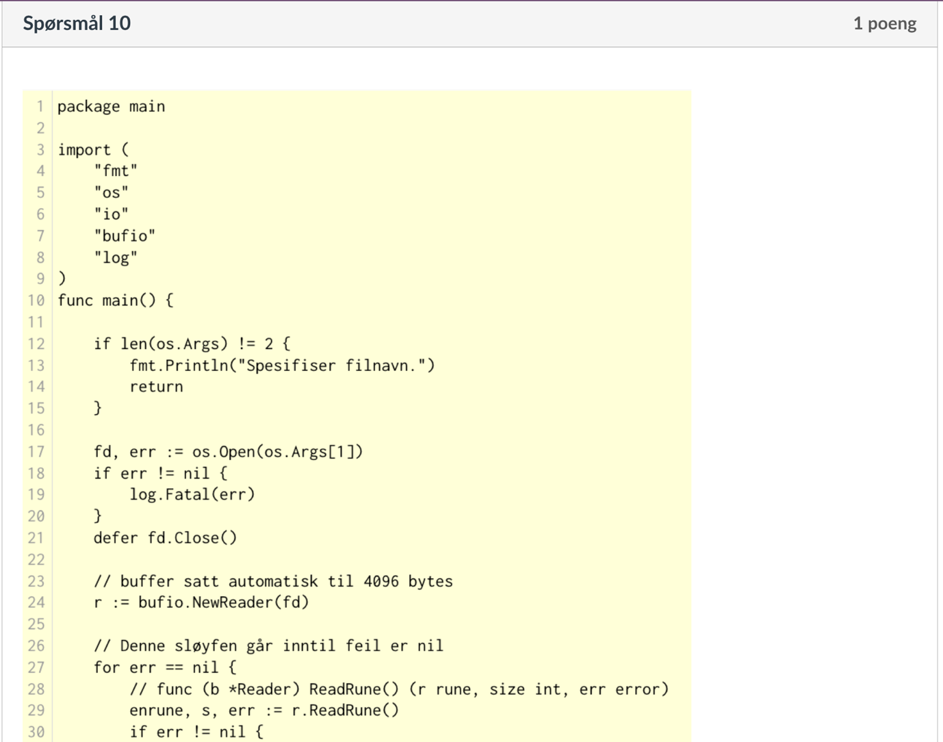

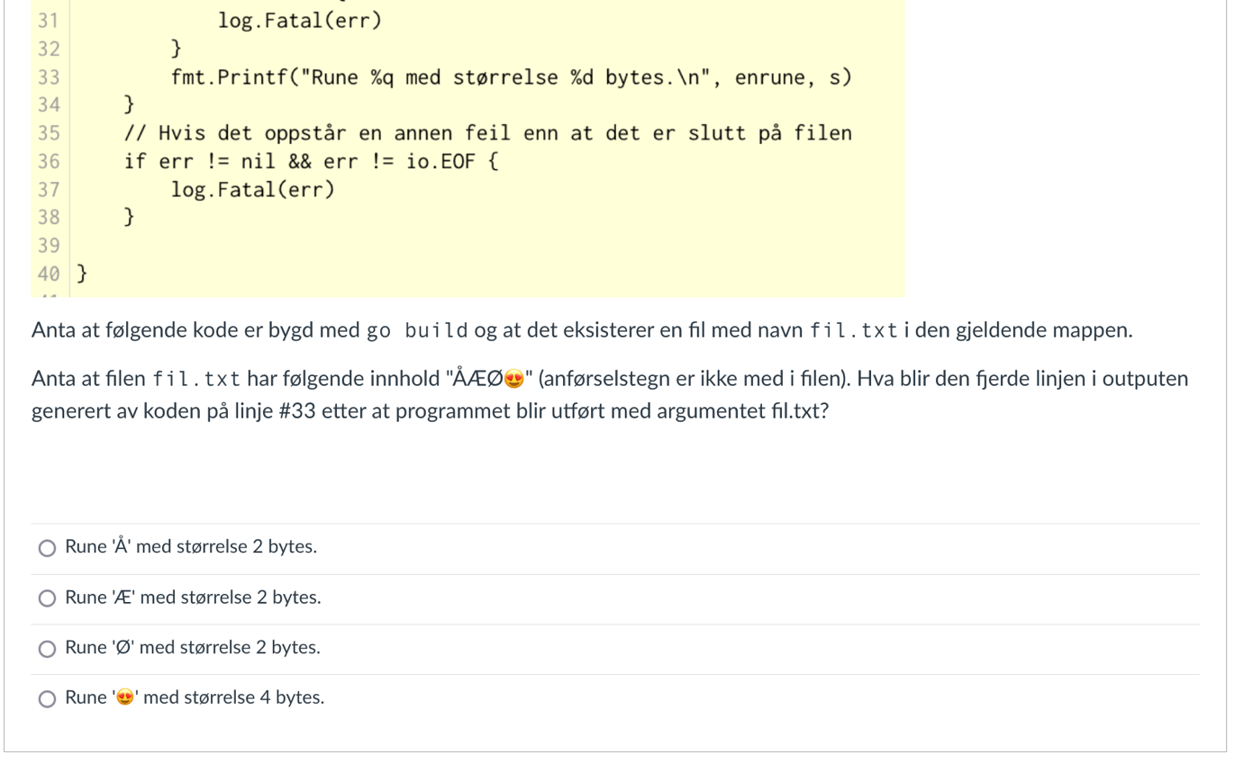

Svar Lese og forså 5

1. 755



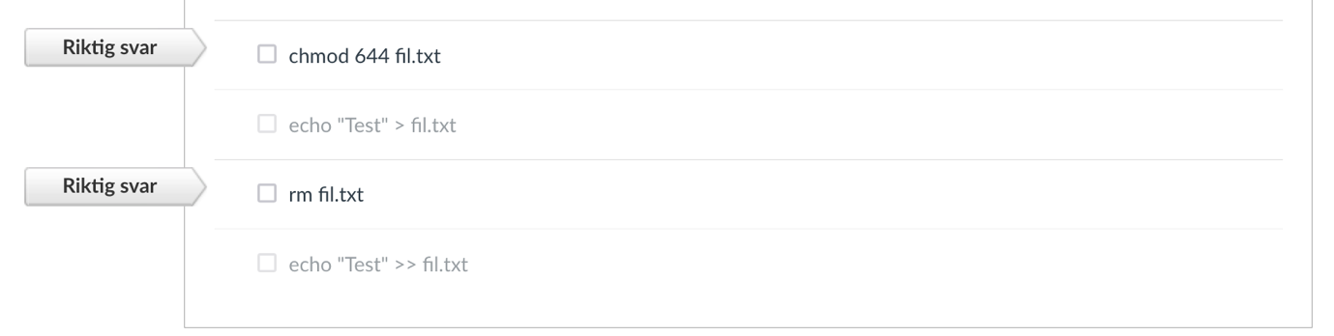

1. erstatte O_RDONLY med O_WRONLY
2. en fil med innhold "Hello, Gophers!"

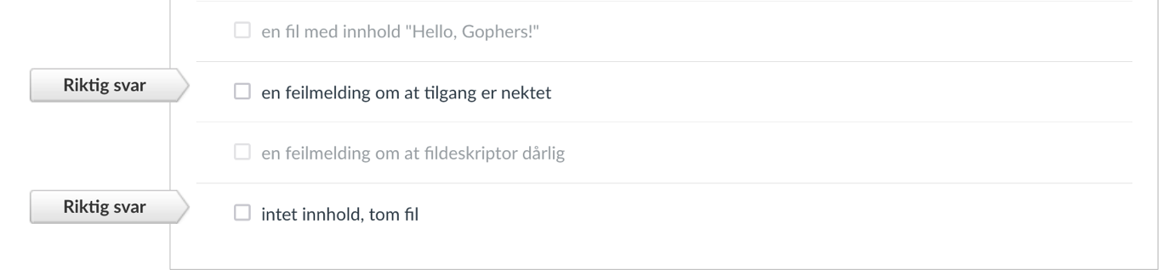

1. chmod 644 fil.txt
2. s

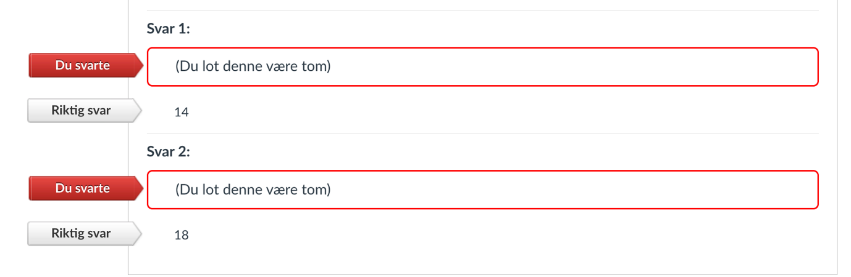

1. true\nfalse
2. Rune '😍' med størrelse 4 bytes.

Lese og forstå 6

1.

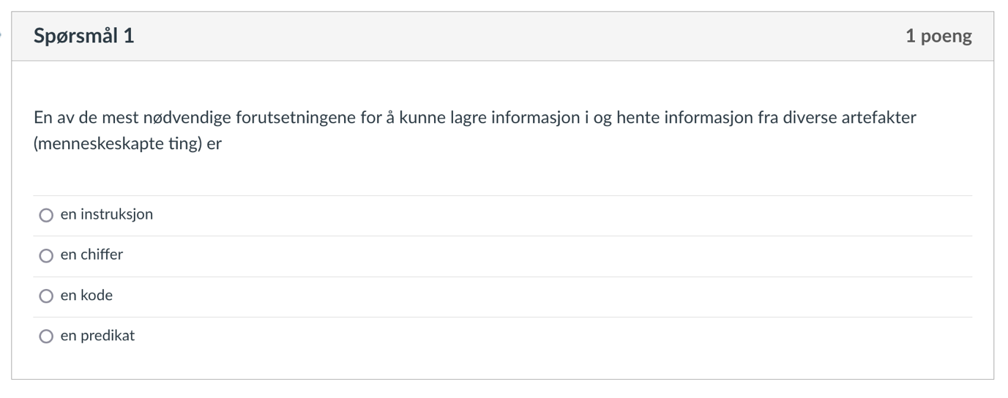

2.

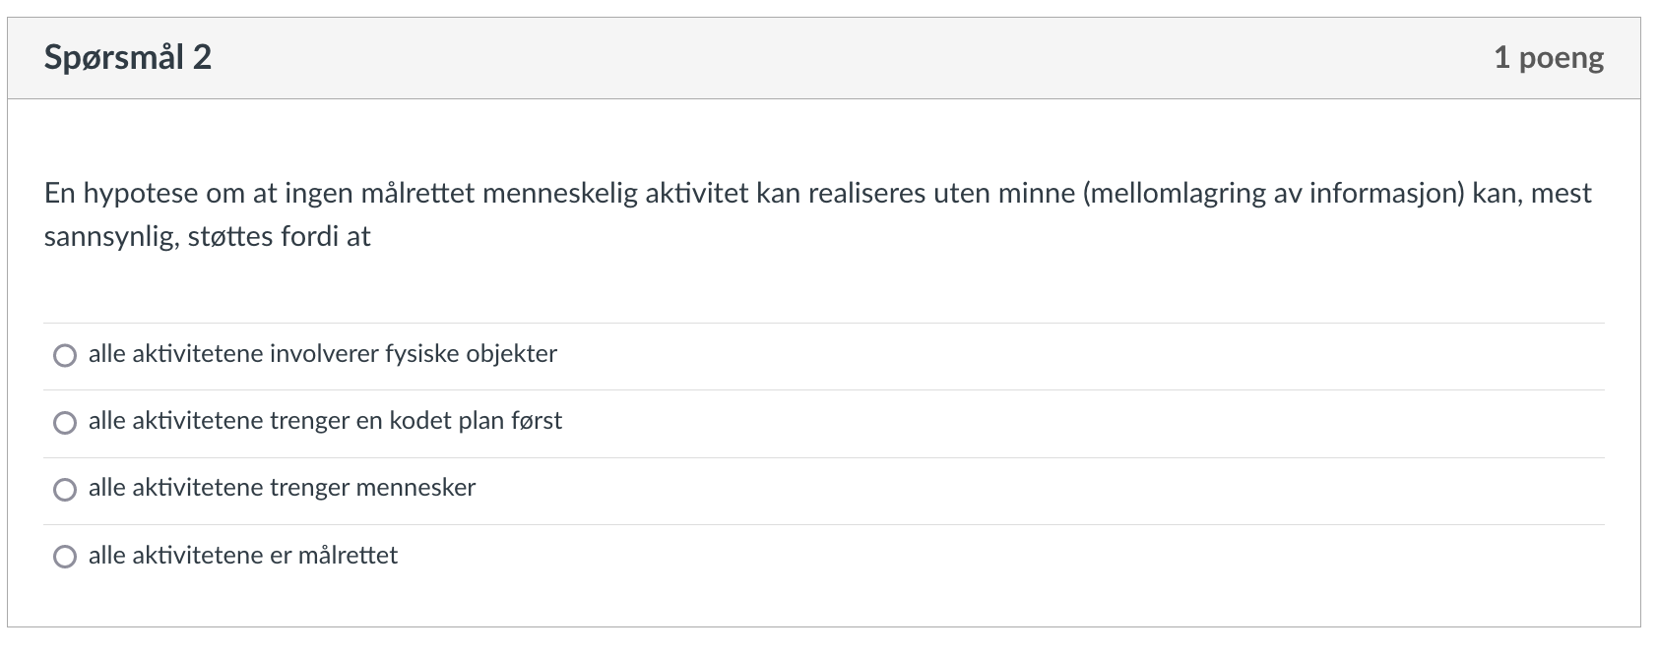

3.

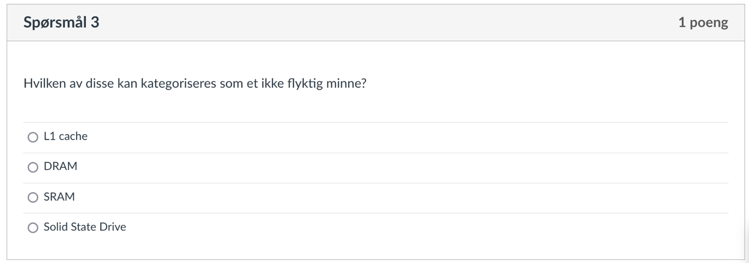

4.

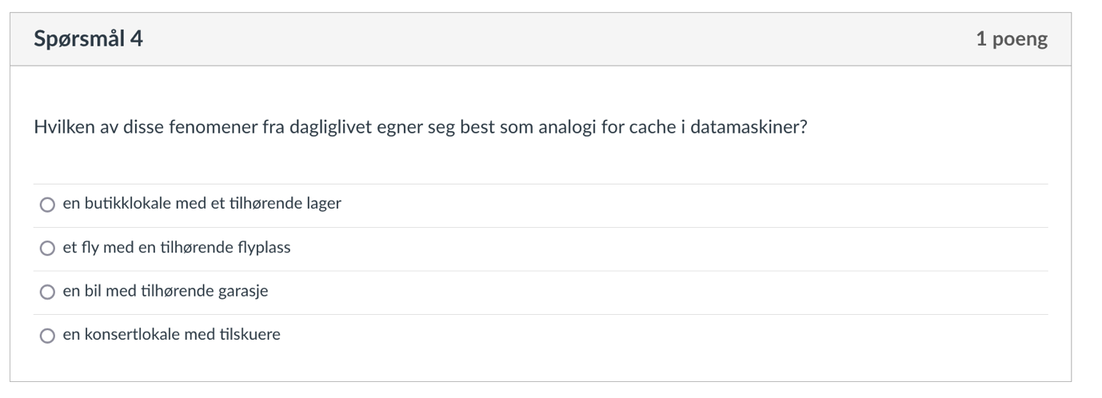

5.

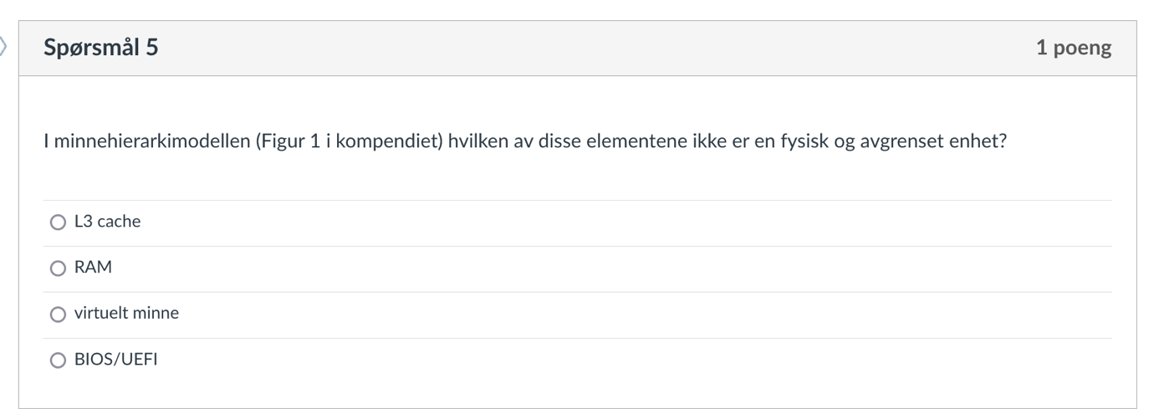

6.

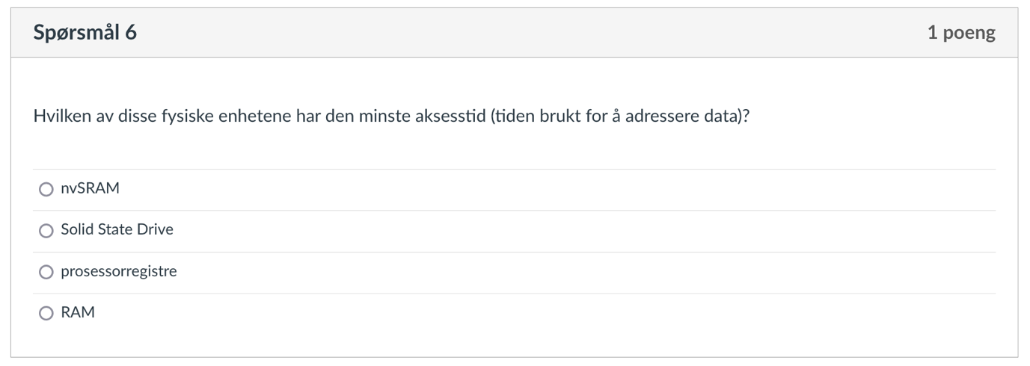

7.

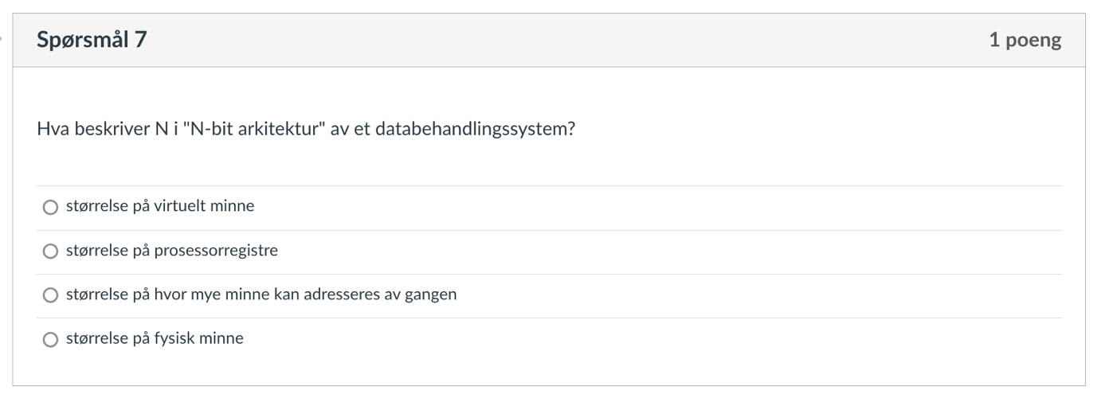

8.

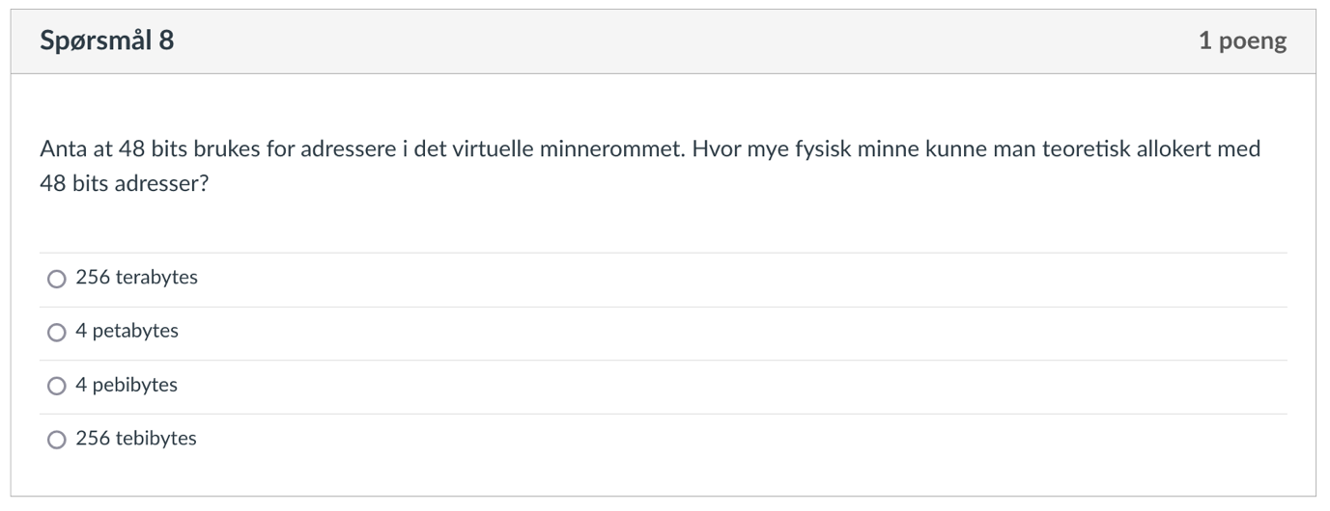

9.

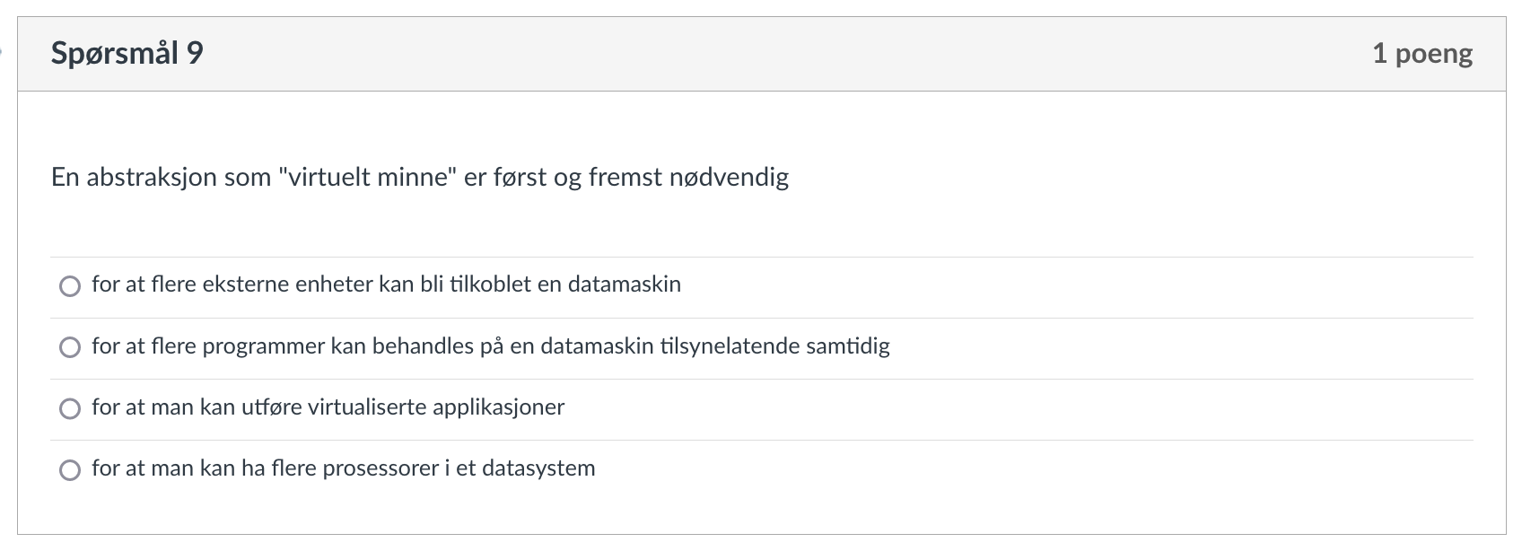

10.

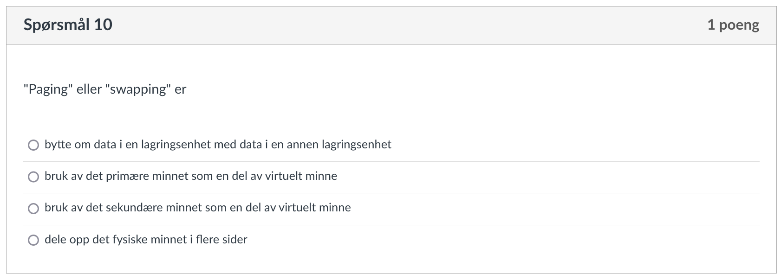

11.

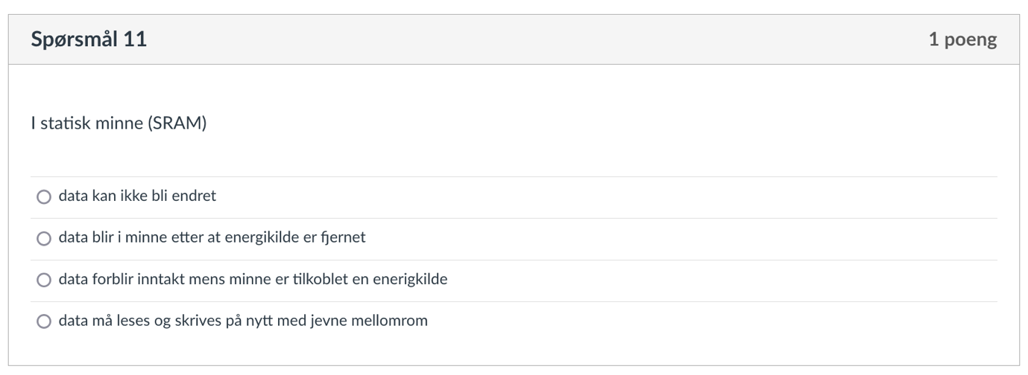

12.

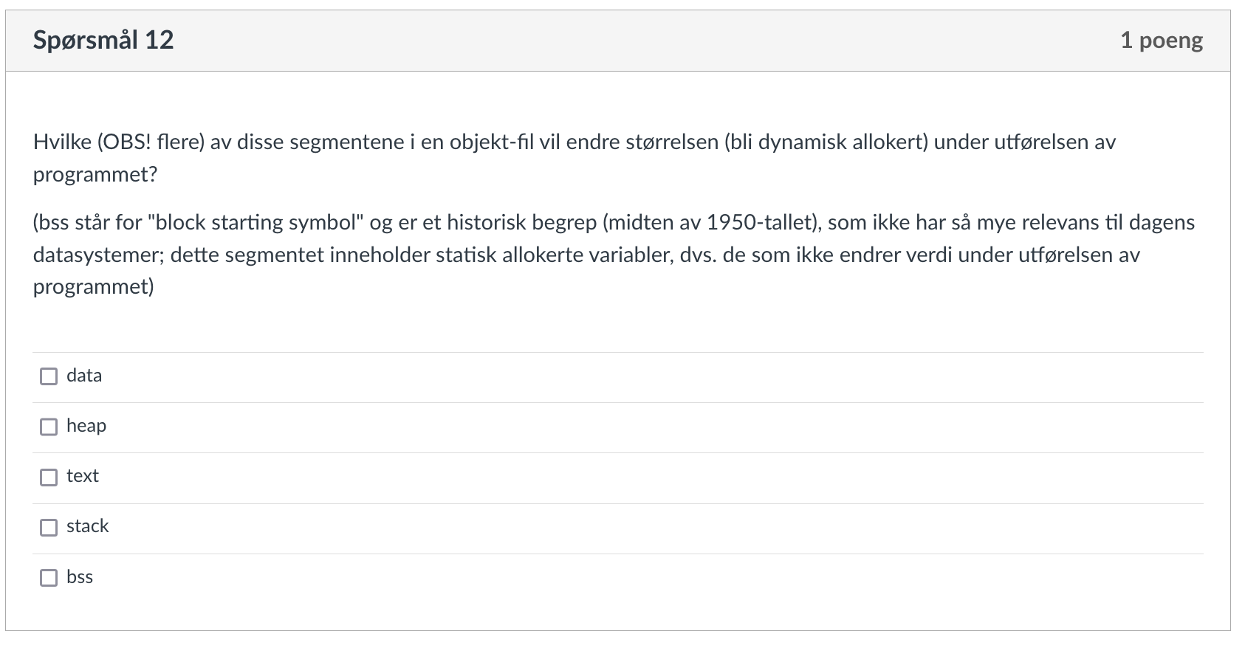

13.

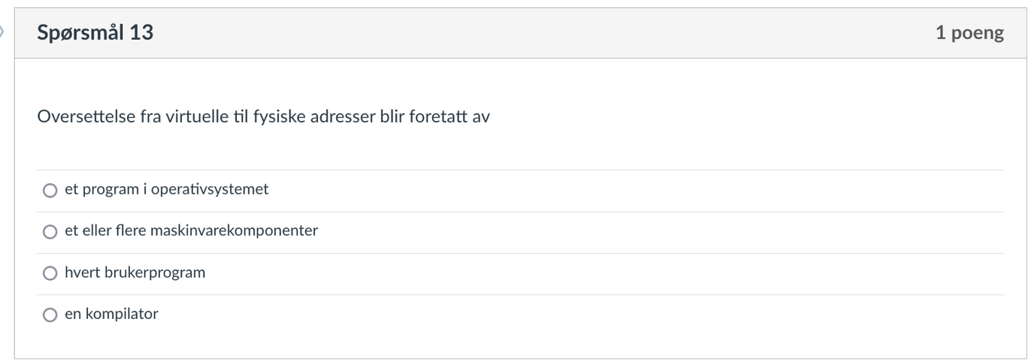

14.

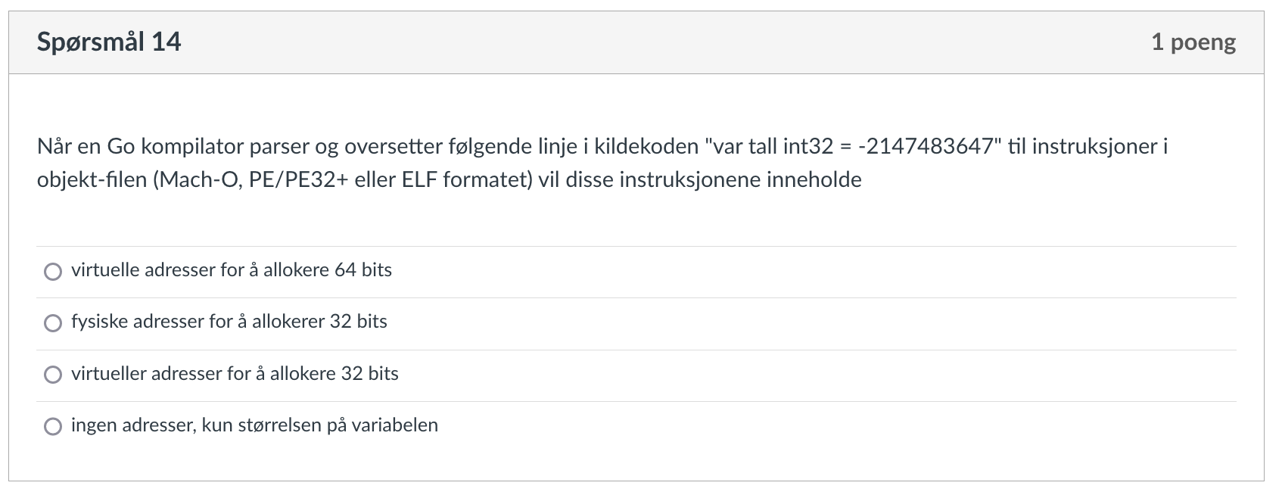

15.

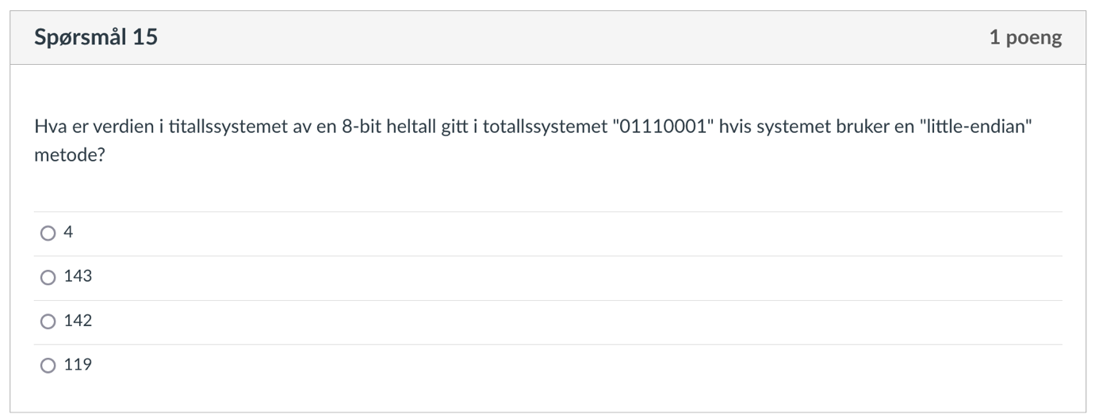

16.

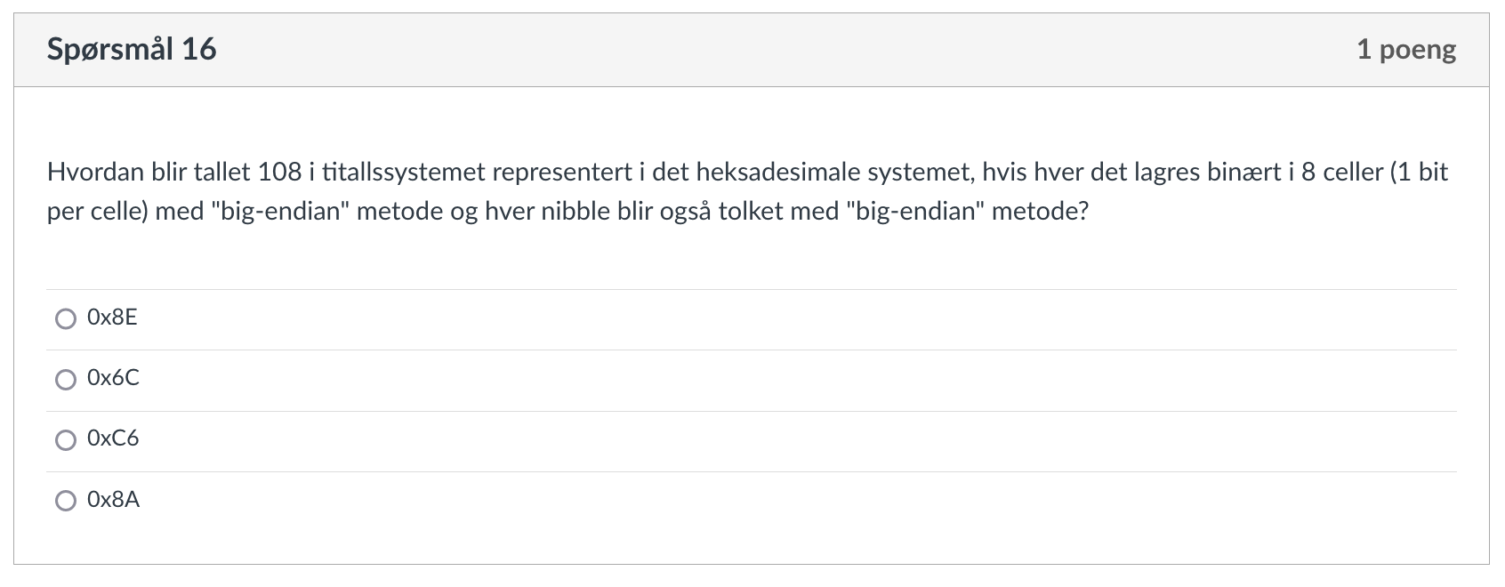

17.

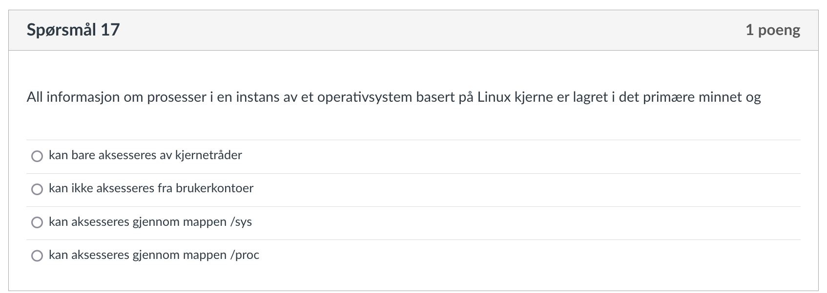

18.

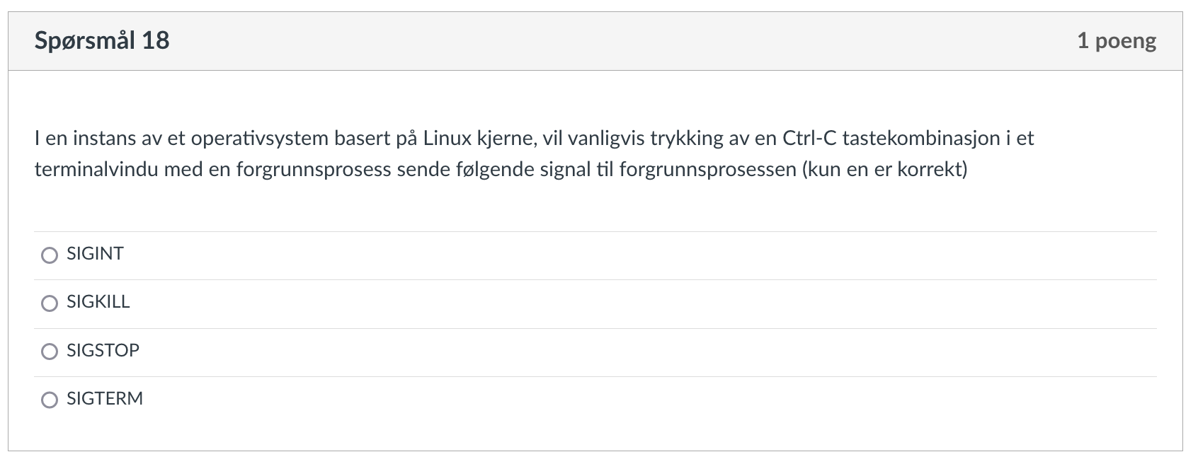

19.

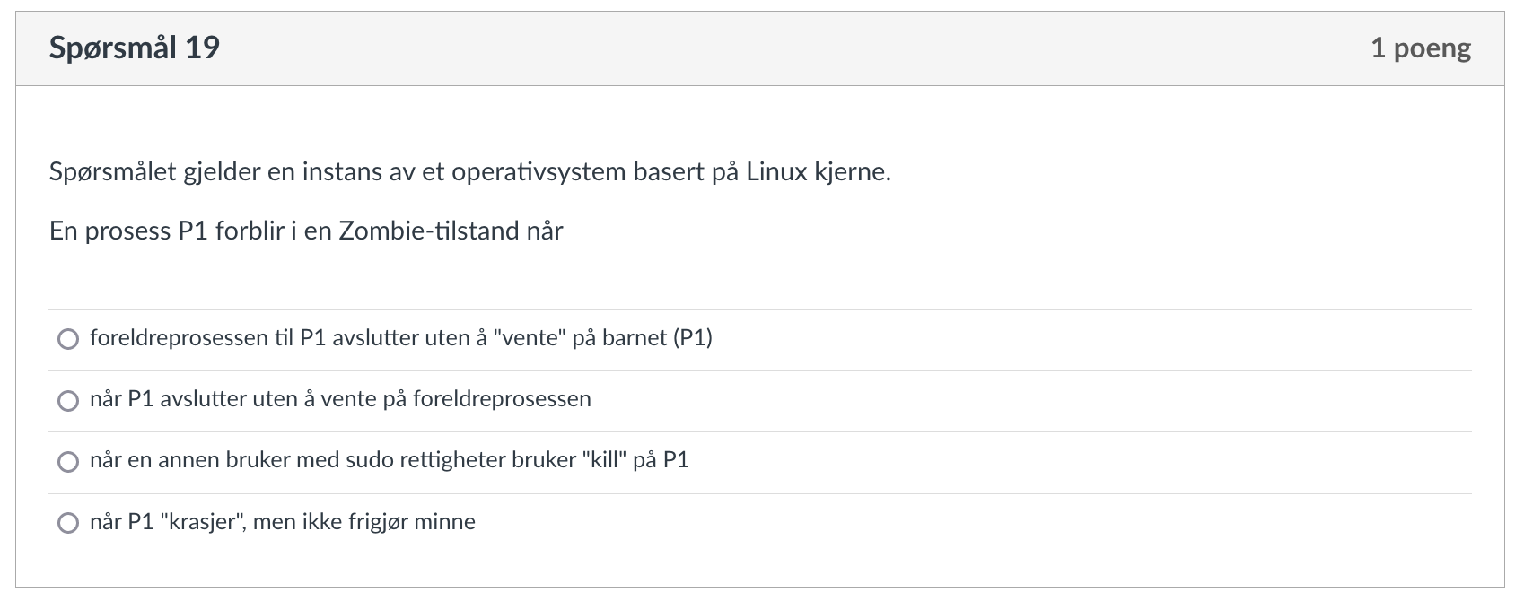

20.

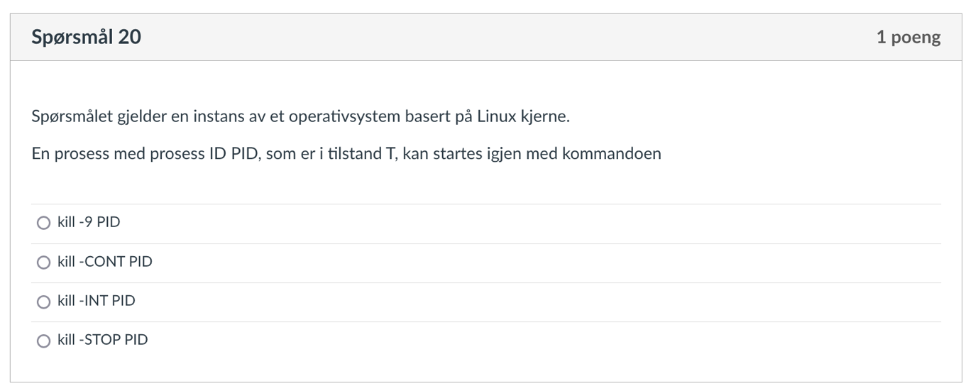

Svar lese og forstå 6

1. En kode
2. alle aktivitetene trenger en kodet plan først
3. Solid State Drive
4. en butikklokale med et tilhørende lager
5. virtuelt minne
6. prosessorregistre
7. størrelse på prosessorregistre
8. 256 tebibytes
9. for at flere programmer kan behandles på en datamaskin tilsynelatende samtidig
10. bruk av det sekundære minnet som en del av virtuelt minne
11. data forblir inntakt mens minne er tilkoblet en enerigkilde

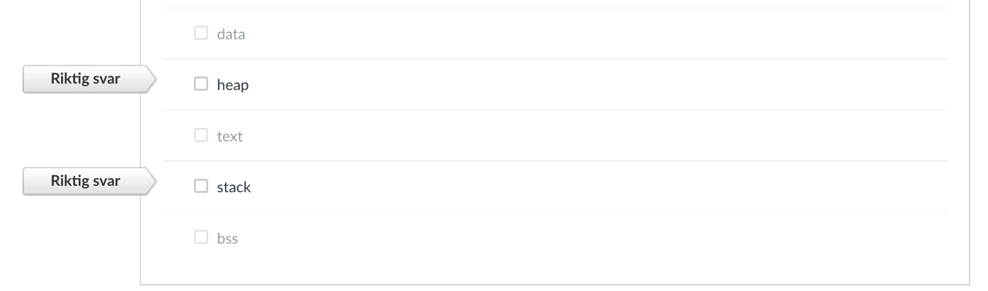

1. et eller flere maskinvarekomponenter
2. virtueller adresser for å allokere 32 bits
3. 142
4. 0x6C
5. kan aksesseres gjennom mappen /proc
6. SIGINT
7. foreldreprosessen til P1 avslutter uten å "vente" på barnet (P1)
8. kill -CONT PID